* **10- 12.DERSLER**

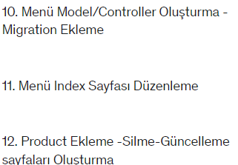

* **MENÜ MODEL/CONTROLLER OLUŞTURMA-MIGRATION EKLEME**

1. **Models sağ tıkla-Menu adında class oluşturdum.**

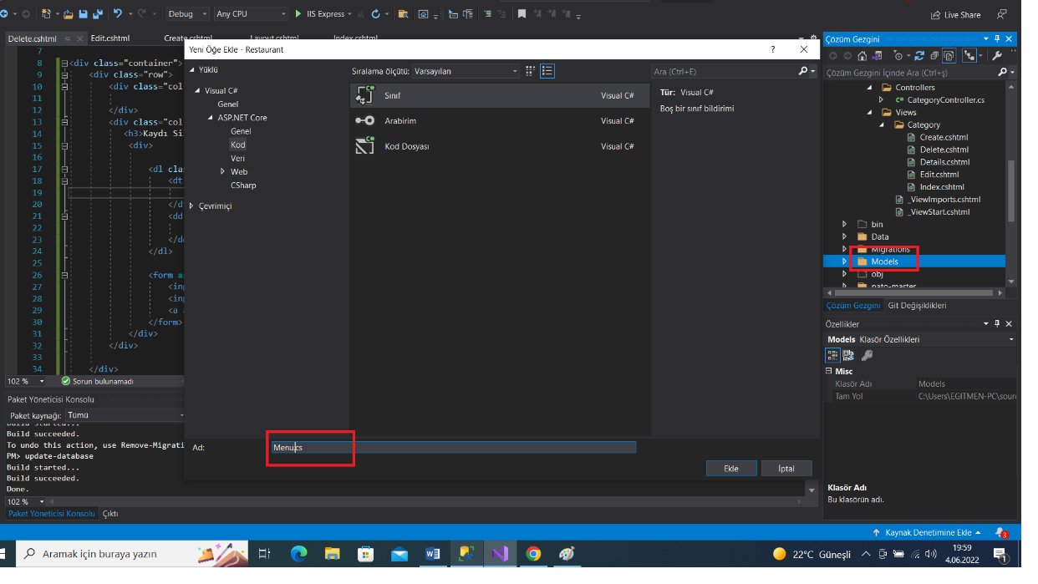

* **GEREKLİ OLAN ÖZELLİKLERİ AŞAĞIDAKİ GİBİ TANIMLADIK.**
* **PUBLIC BOOL OZELMENU->MENÜ ÖZEL İSE ANA SAYFADA DA GÖZÜKÜR.**

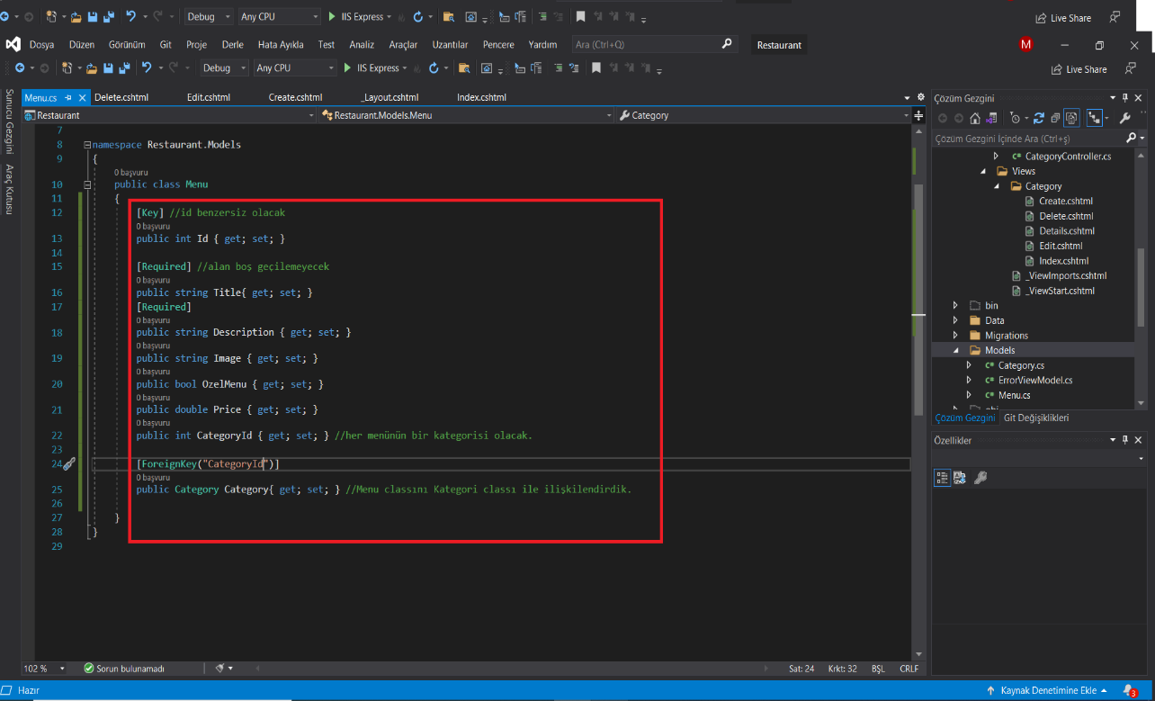

* **DATAKLASÖRÜ-APPLİCATIONDBCONTEXT.CS**
* **AŞAĞIDAKİ GİBİ DBSET TANIMLADIM.**
* **PAKET YÖNETİCİ KONSOLU-ADD MIGRATION VE UPDATE DATABASE İŞLEMLERİNİ YAPTIM.**

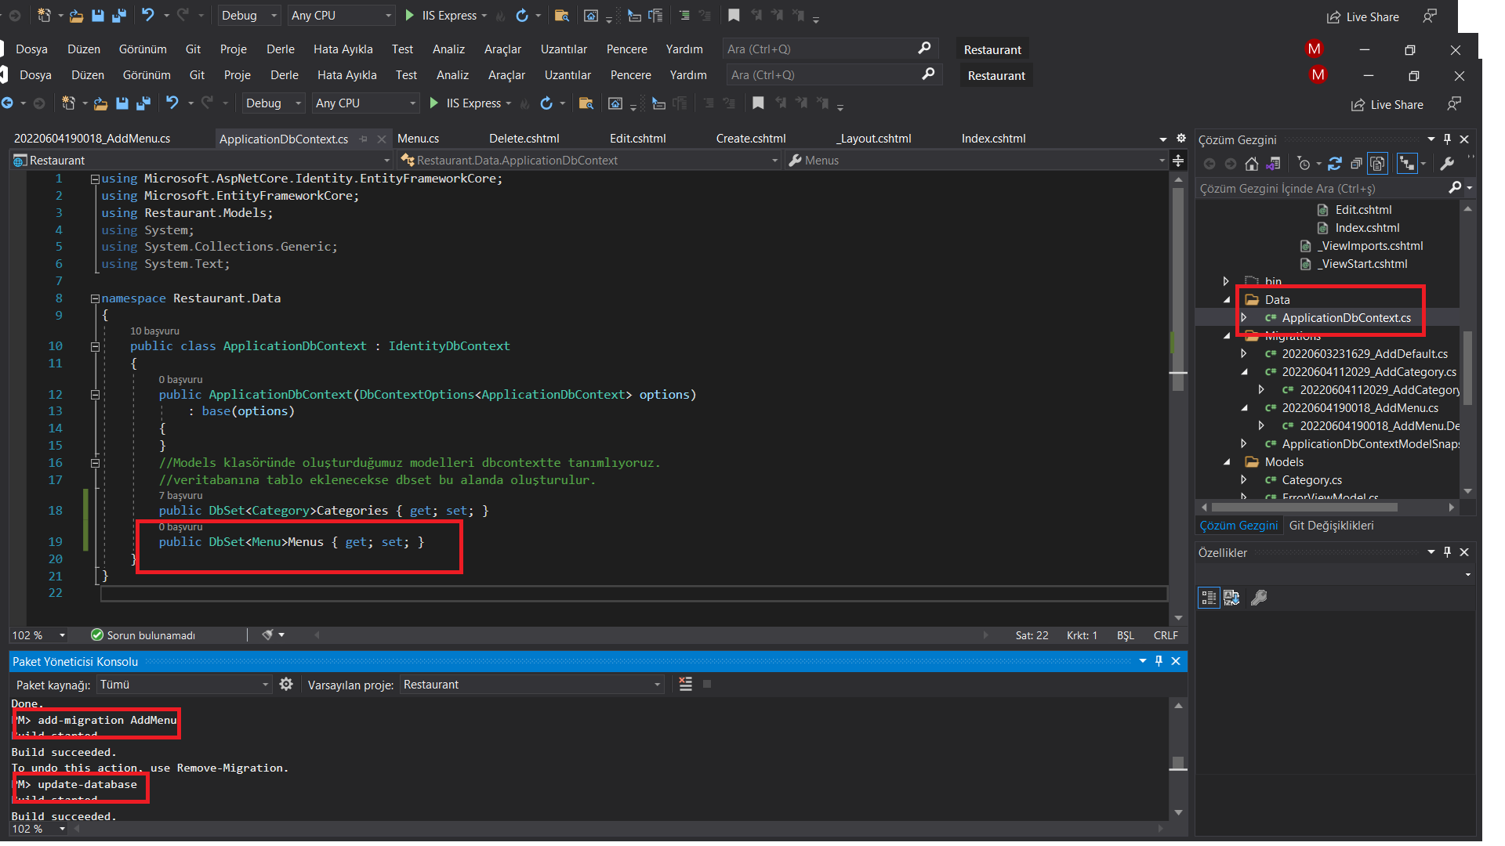

* **SQL SERVER TABLOYU REFRESH ETTİM VE MENU TABLOSUNUN**

**SÜTUNLARINI KONTROL ETTİM.**

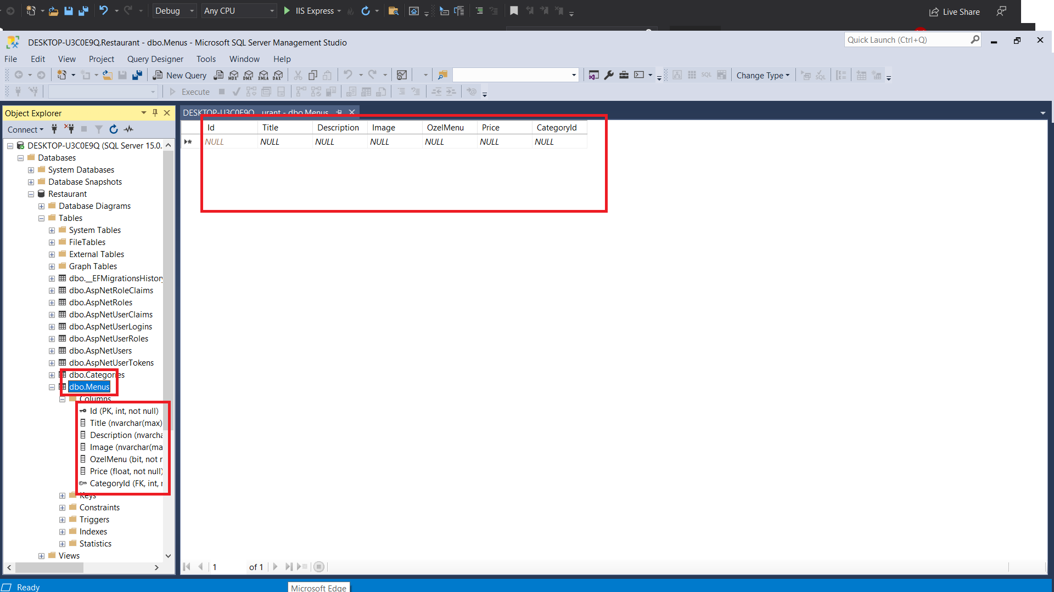

* **YONETİCİ KLASÖRÜ-CONTROLLERS-SAĞ TIKLA-CONTROLLER EKLE**
* **ENTITY FRAMEWORK OLANINI SEÇ.**
* **AŞAĞIDAKİ GİBİ ALANLARI DÜZENLE.**

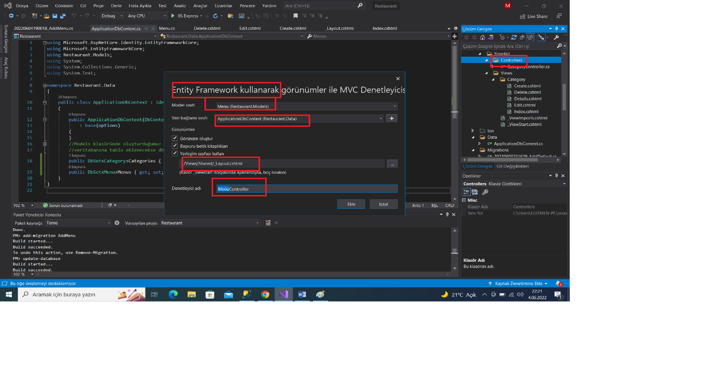

* **MENU CONTROLLER CRUD İŞLEMLERİ İÇİN GEREKLİ OLAN SAYFALAR YİNE ENTITY SEÇTİĞİMİZ İÇİN OTOMATİK GELDİ.**
* **INDEX.CSHTML ÇALIŞTIRDIM VE SAYFAYI KONTROL ETTİM.**

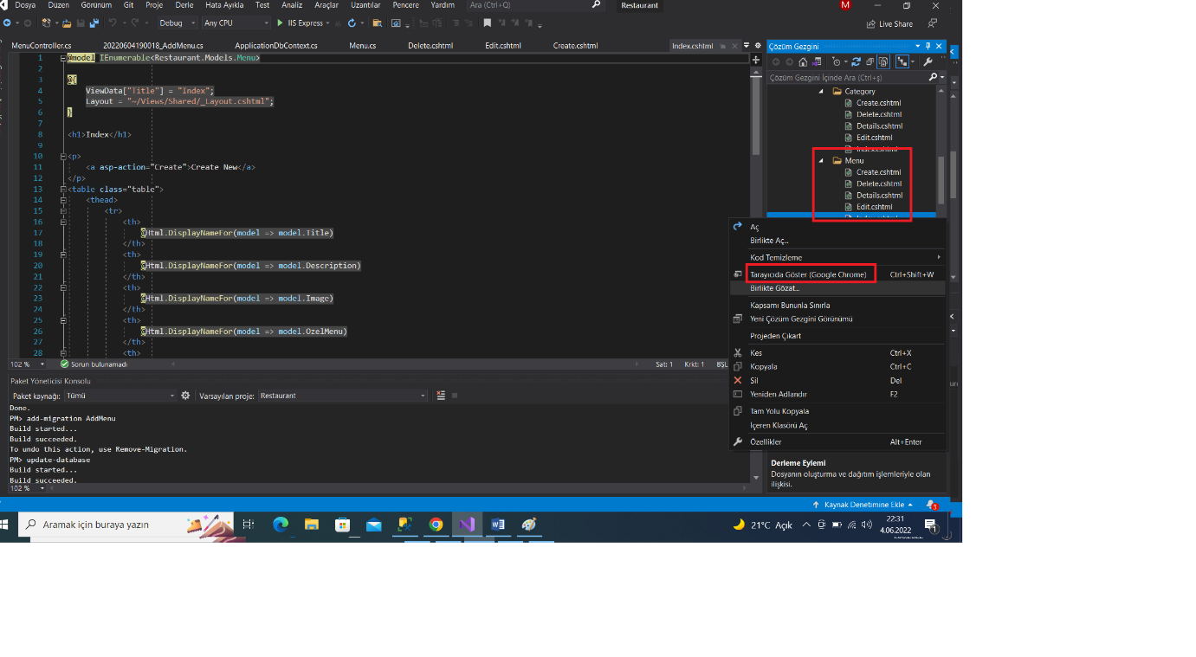

* **YENİ BİR MENÜ OLUŞTURDUM.**

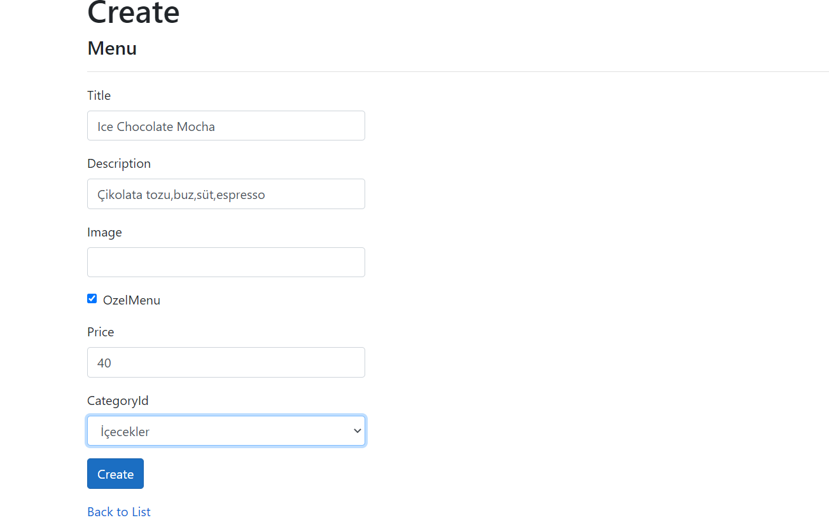

* **MENÜ EKLEDİKTEN SONRA DÜZENLEME VE SİLME İŞLEMLERİNİ DE KONTROL ETTİM!!**
* **LAYOUT.CSHTML SEÇİLİ ALANI KOPYALAYIP AŞAĞI YAPIŞTIRDIM.**
* **MENUYE UYGUN AŞAĞIDAKİ GİBİ DÜZENLEDİM.**

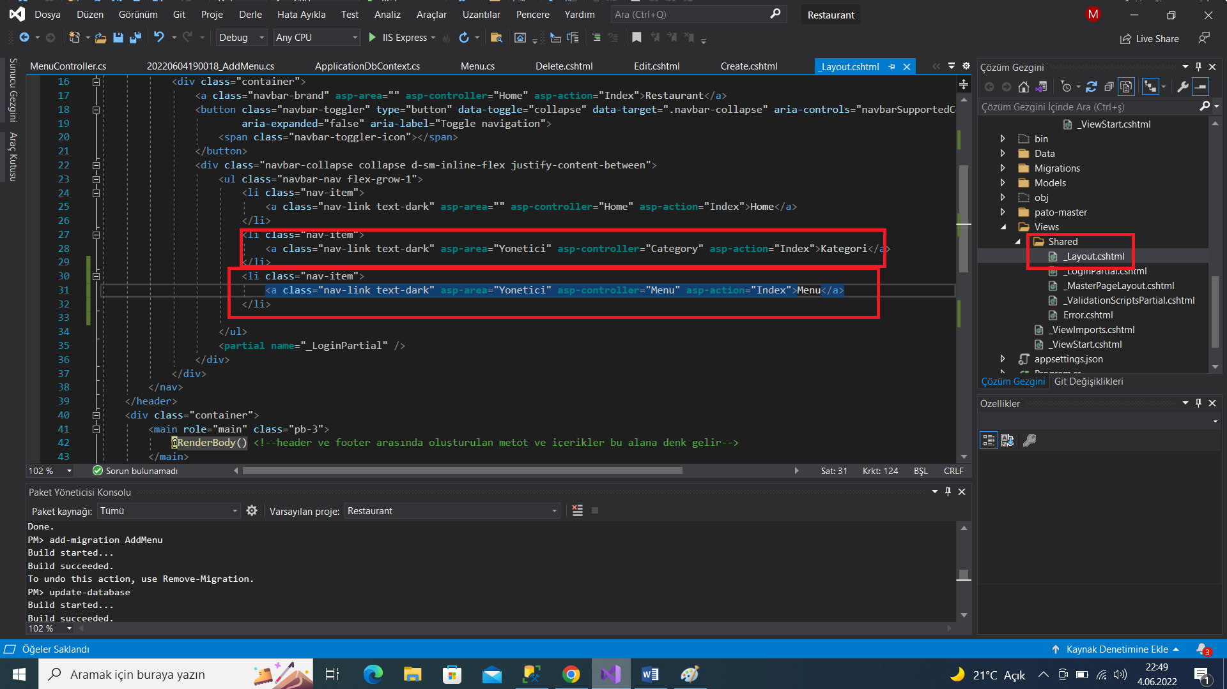

**MENU INDEX SAYFASINI DÜZENLEME İŞLEMLERİ**

* **MASAÜSTÜNDEKİ NO-IMAGE.PNG WEBSİTE-IMAGES KLASÖRÜNE SÜRÜKLE BIRAK YAPTIM.**

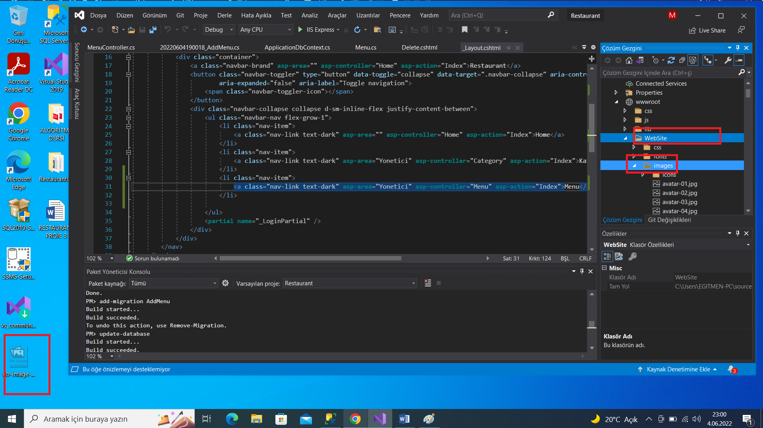

* **MENU-INDEX.CSHTML AÇTIM.**
* **<H1> SİLDİM.**
* **SON SEÇİLİ ALANI KOPYALADIM VE YENİ OLUŞTURDUĞUM DİV ALANI ARASINA YAPIŞTIRDIM.**

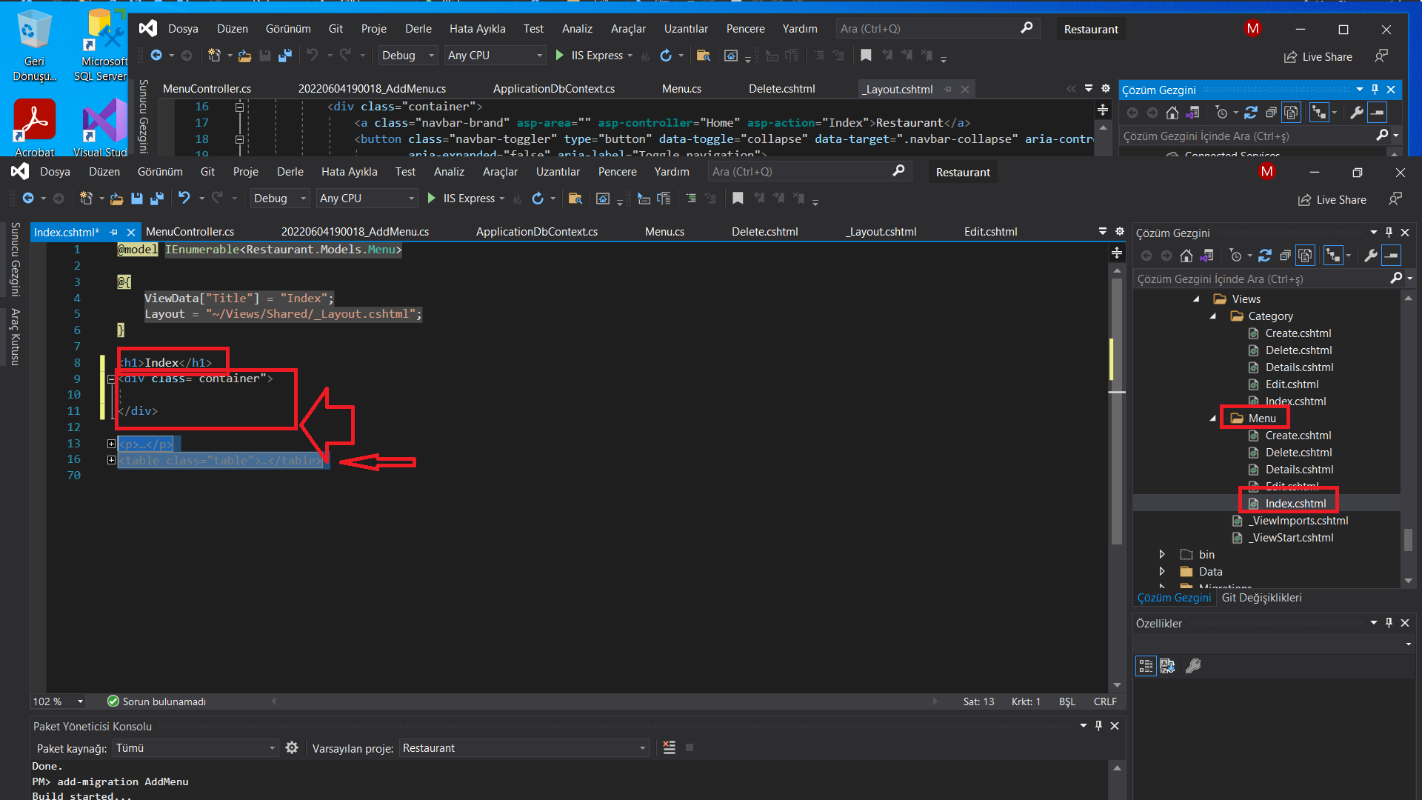

* **ALANLARI AŞAĞIDAKİ GİBİ DÜZENLEDİM.**

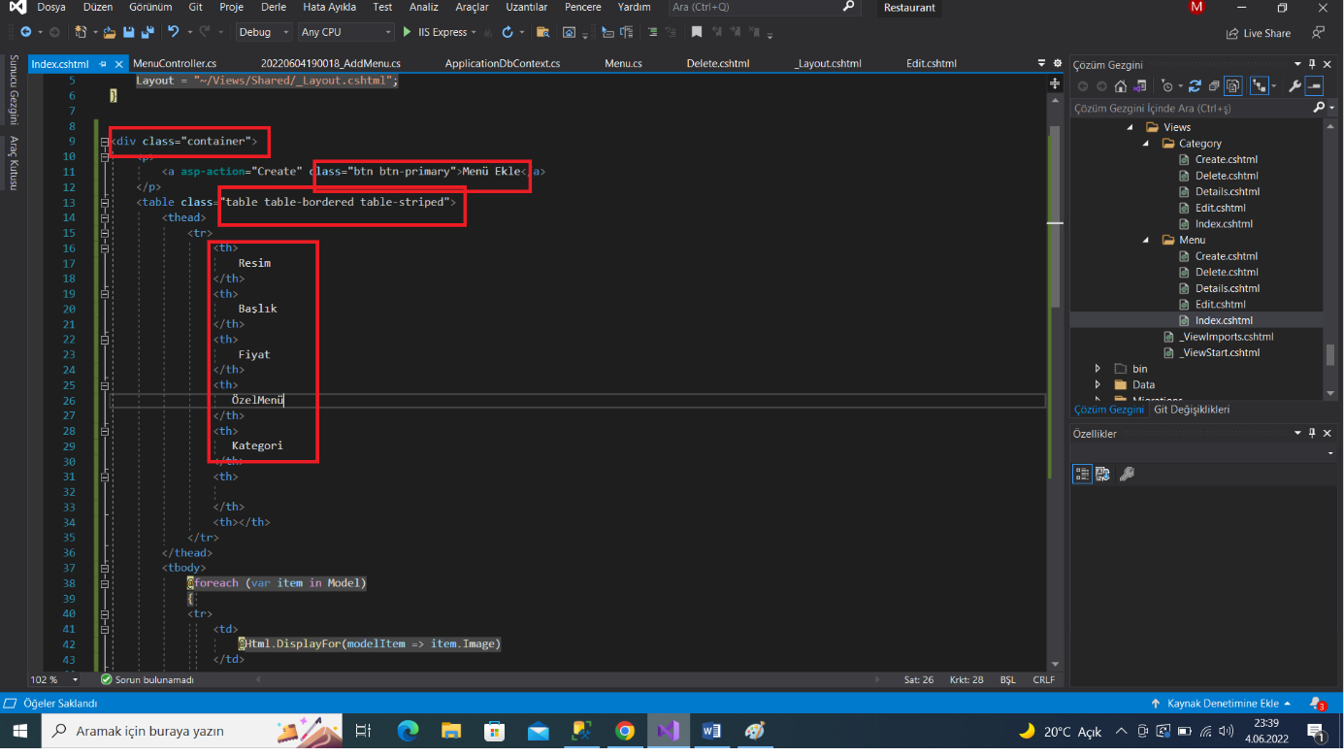

* **IMAGE ALANINI KESTİM!**

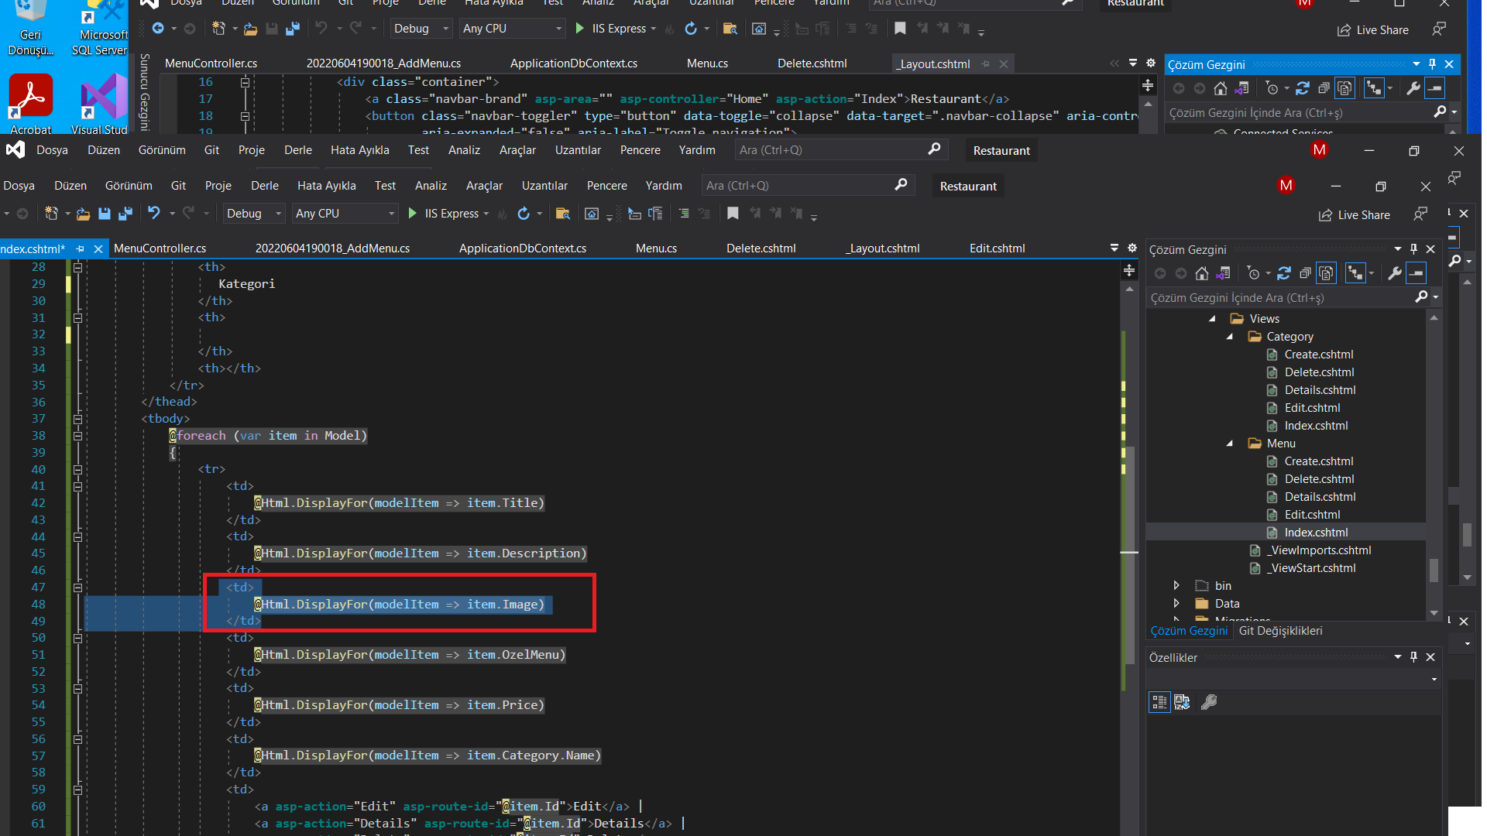

**<td>**

**@Html.DisplayFor(modelItem => item.Description)**

**</td> SİLDİM!!**

* **@FOREACH İÇİNİ AŞAĞIDAKİ GİBİ DÜZENLEDİM.**
* **CHECK İKON KODUNU İF BTN İÇİNE EVET ÖNCE YAPIŞTIRDIM!**
* **BT-SM=SMALL BUTON**

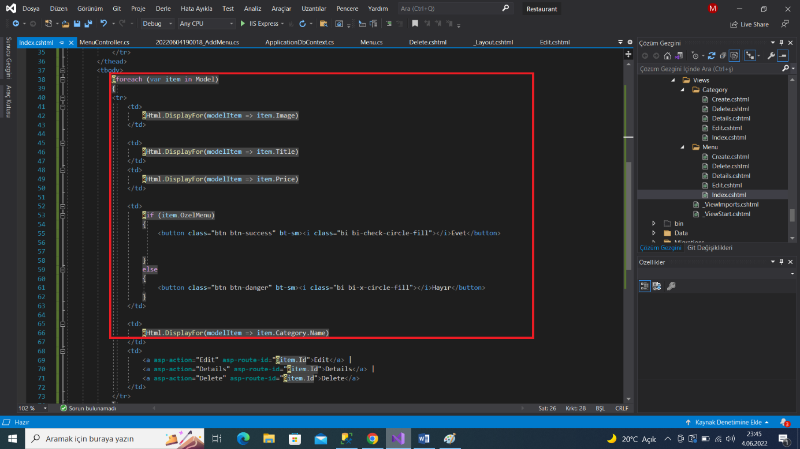

* **BOOTSTRAP SAYFASINDAN CHECK İKONUN KODUNU KOPYALADIM.**

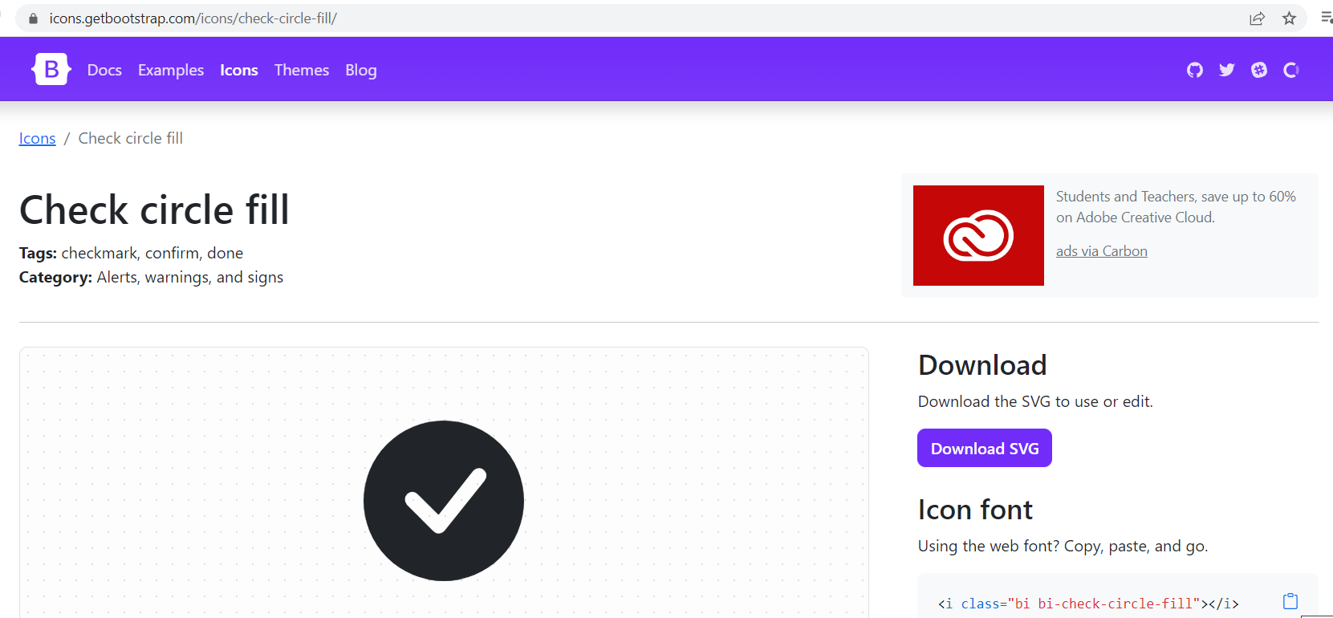

* **Menu controllerdaki Index sayfasını çalıştırdığımızda özelmenü edit işlemi ile check kaldırırsak aşağıdaki görüntü oluşur.**

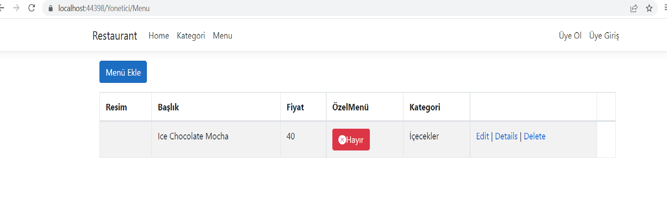

* **INDEX.CSHTML İÇİNDE**
* **@Html.DisplayFor(modelItem => item.Image) SİLDİM!!**
* **@if bloğunu oluşturdum ve image sürükle bırak yaptım.**

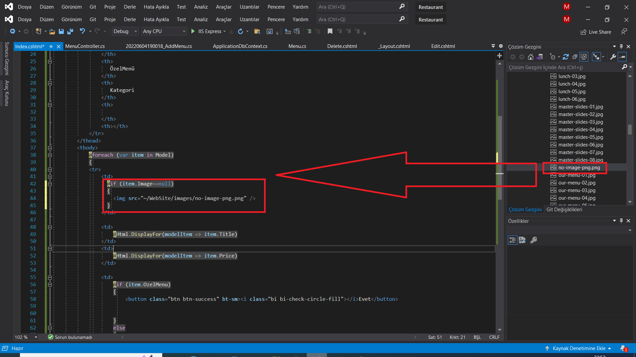

* **IF-ELSE BLOĞUNU AŞAĞIDAKİ GİBİ DÜZENLEDİM**

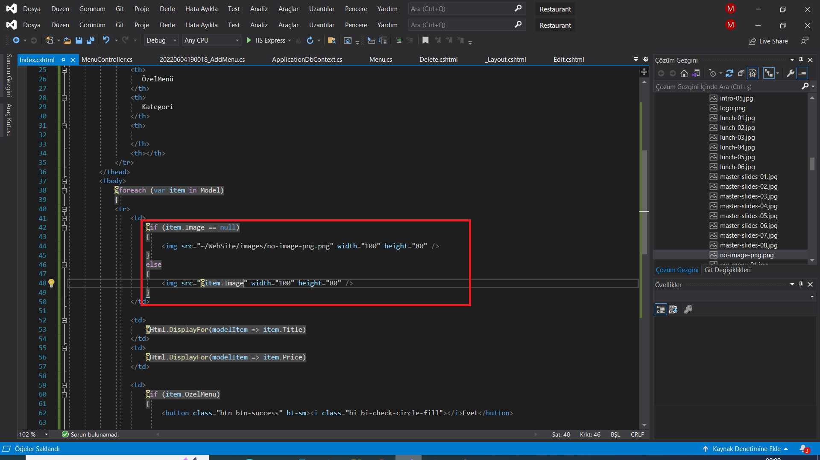

* **<a asp-action="Details" asp-route-id="@item.Id">Details</a> SİLDİM!!**
* **EDİT İKONUNUN KODUNU KOPYALADIM.**

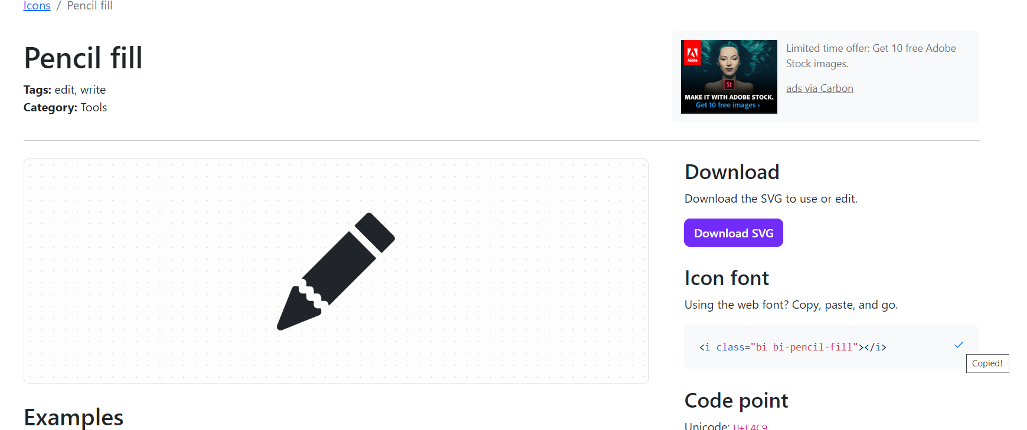

* **EDIT VE DELETE BUTONUNU AŞAĞIDAKİ GİBİ DÜZENLEDİM.**

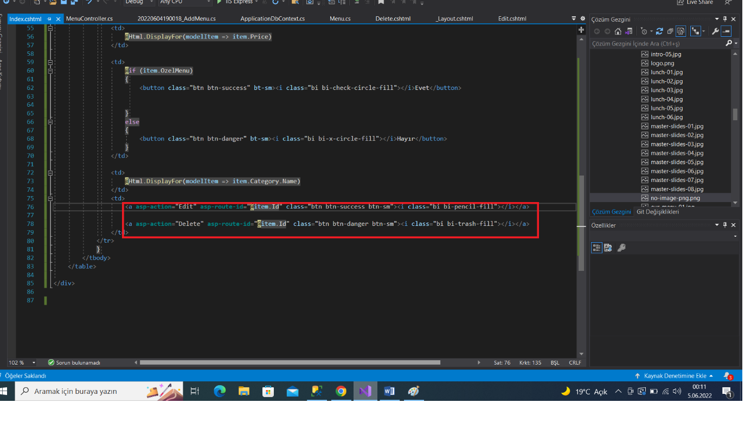

**MENU SAYFASINA DATATABLE EKLEME**

* **CATEGORY-INDEX.CSHTML AÇTIM.**
* **SEÇİLİ ALANI KOPYALADIM.**

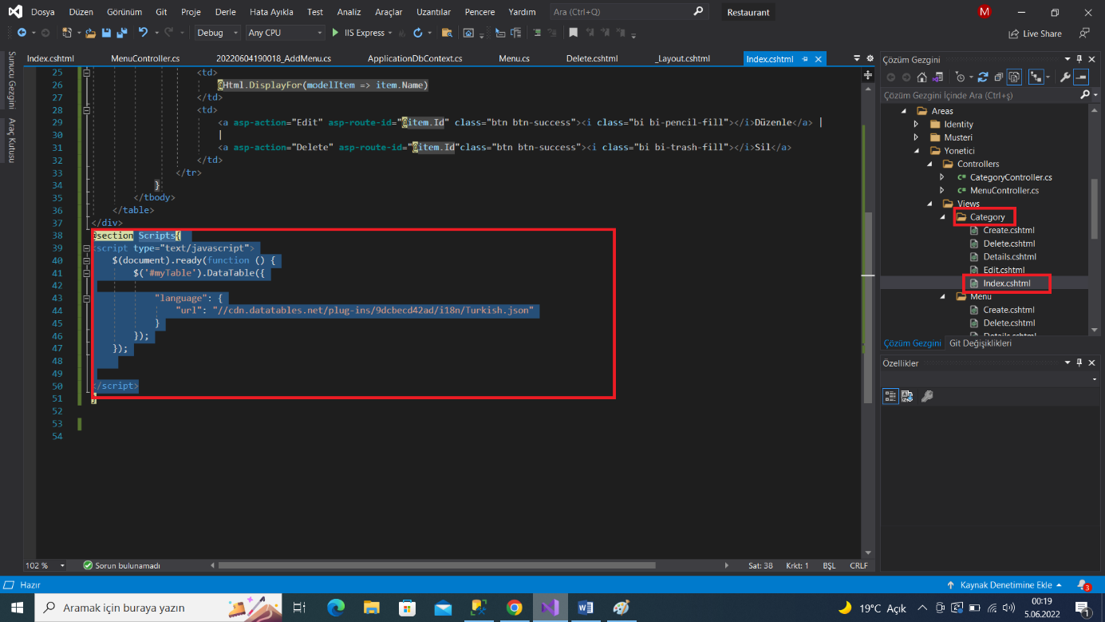

* **MENU-INDEX.CSHTML AÇTIM.**
* **KOPYALADIĞIM @SECTION AŞAĞIDAKİ SEÇİLİ ALANA YAPIŞTIRDIM.**

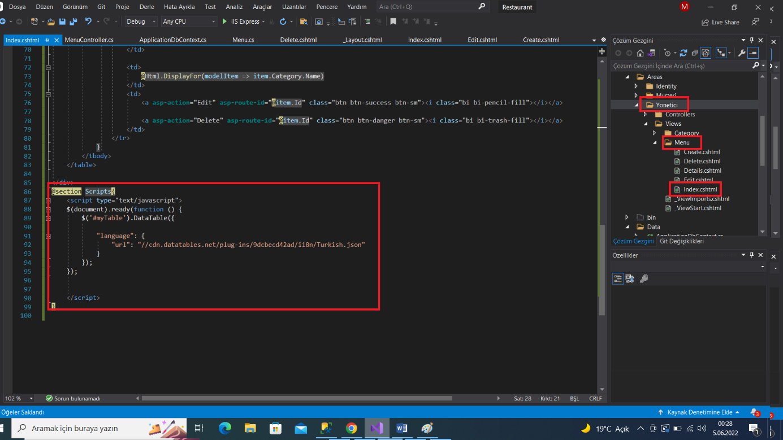

* **AŞAĞIDAKİ KODDAKİ MYYTABLE KOPYALADIM.**
* **AŞAĞIDAKİ ALANA EKLEDİĞİM İD BÖLÜMÜNE YAPIŞTIRDIM!!**

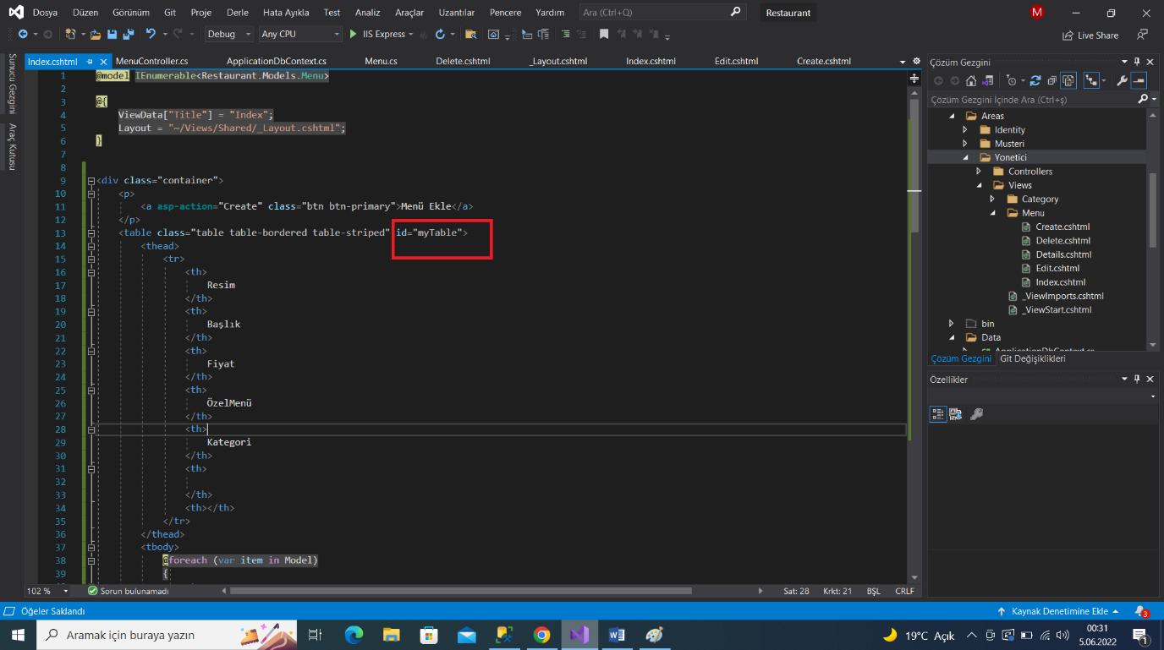

* **EKLİ OLAN MENÜLERİ SİLDİM!! VE REFRESH ETTİM.**
* **AŞAĞIDAKİ SAYFA ÇIKTISINI ALDIM.**

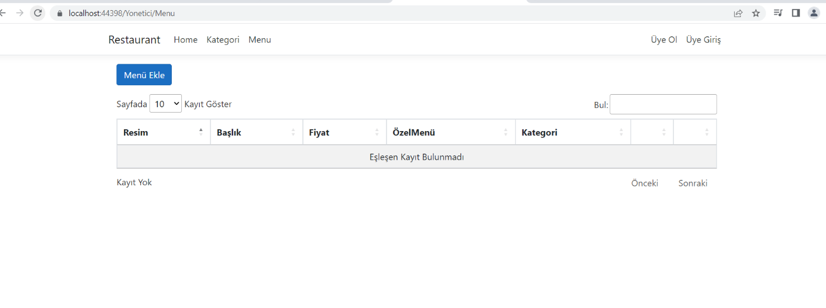

**PRODUCT EKLEME-SİLME-GÜNCELLEME SAYFALARI OLUŞTURMA**

* **Menu-Create.cshtml açtım.**
* **AŞAĞIDAKİ SEÇİLİ ALANLARI SİLDİM VE 2.ALANDA DÜZENLEME YAPTIM.**

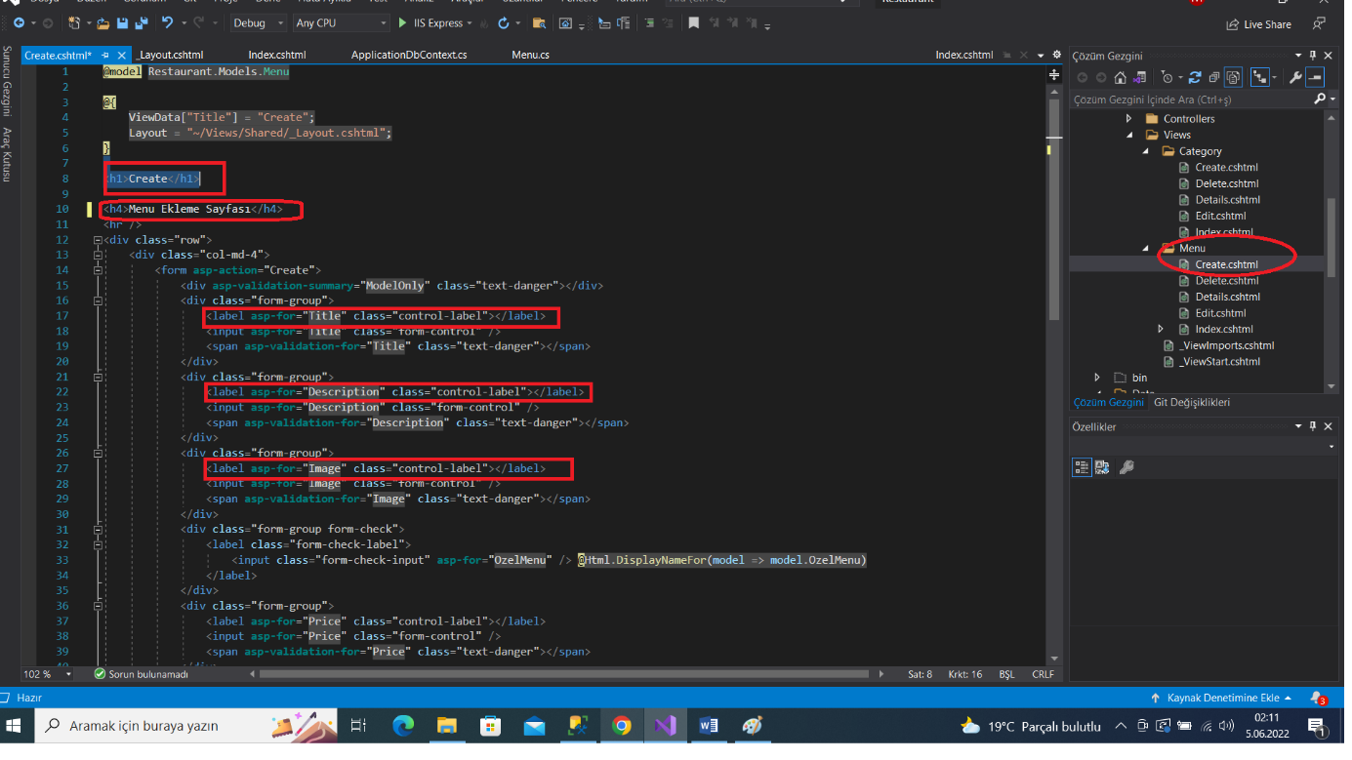

* **ALANLARI AŞAĞIDAKİ GİBİ DÜZENLEDİM.**

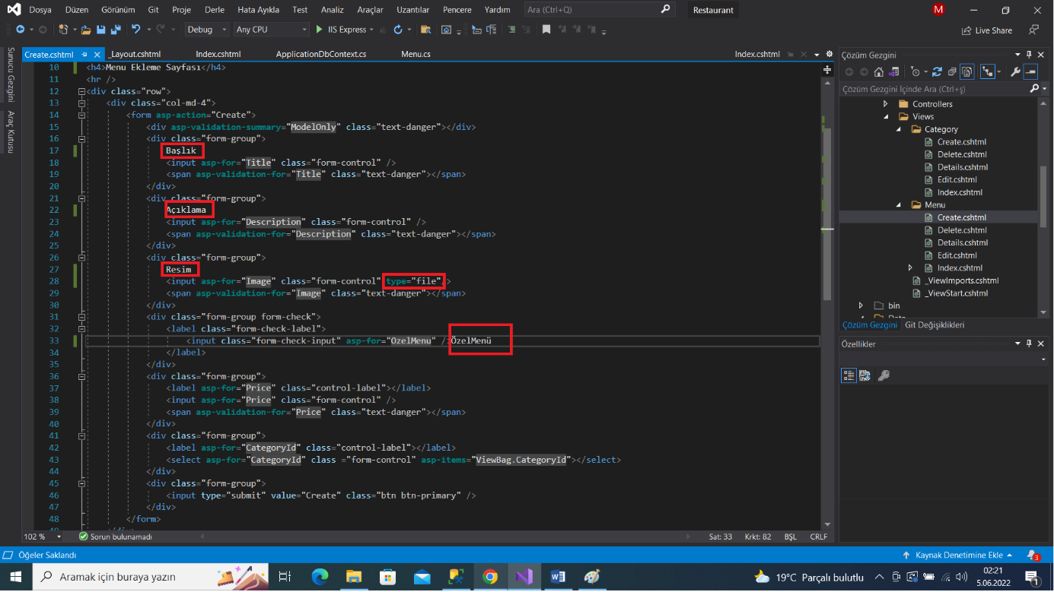

* **LABEL ALANINI SİL.**
* **FİYAT YAZ.**
* **DİV KES!!**

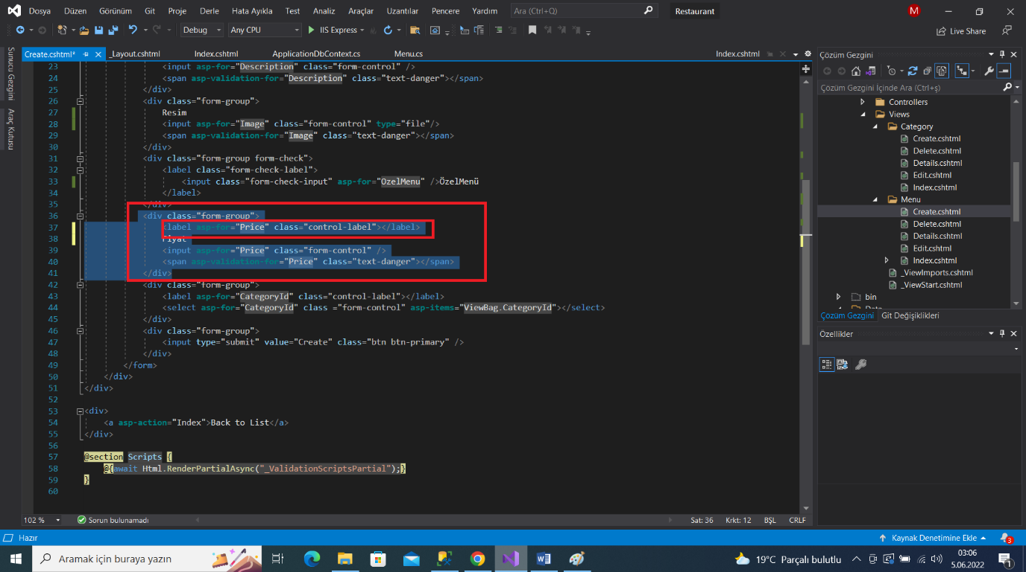

* **DİVİ AÇIKLAMADAN SONRA AŞAĞIDAKİ GİBİ YAPIŞTIR.**

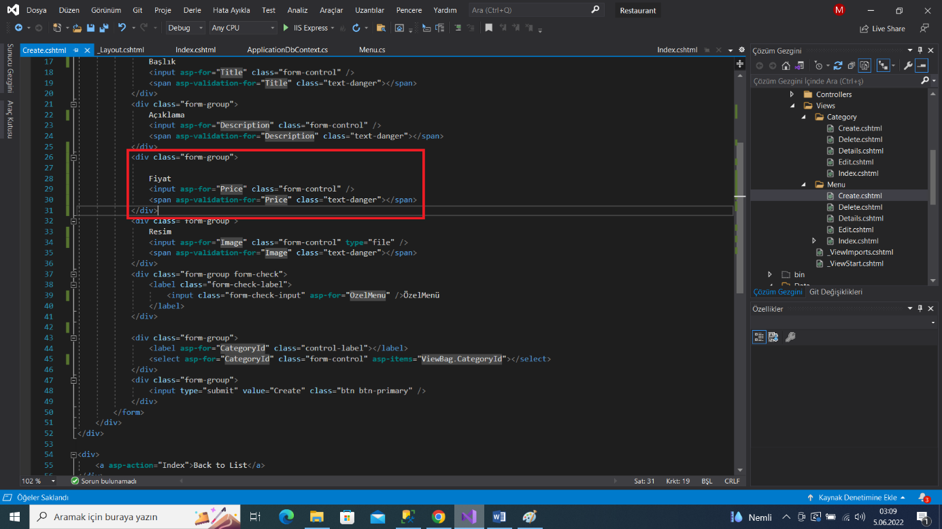

* **LABEL SİL.**
* **KATEGORİ YAZ.**

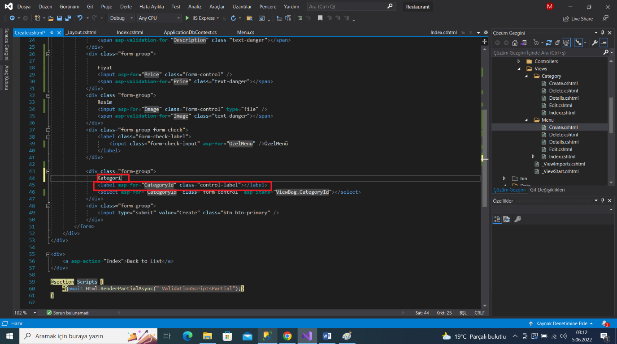

* **DIV İÇERİSİNİ AŞAĞIDAKİ GİBİ DÜZENLEDİM.**

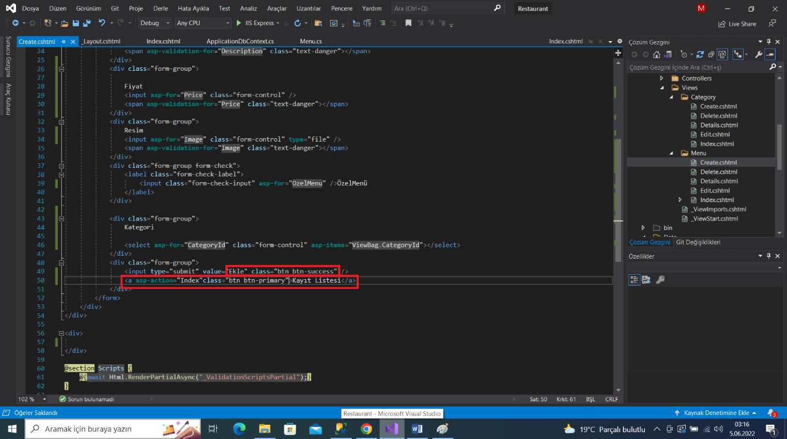

* **CREATE.CSHTML TARAYICIDA ÇALIŞTIRDIM.**
* **RESİM SEÇİLEBİLİR ANCAK DAHA HERHANGİ BİR ALANA KAYDEDİLEMEZ!**

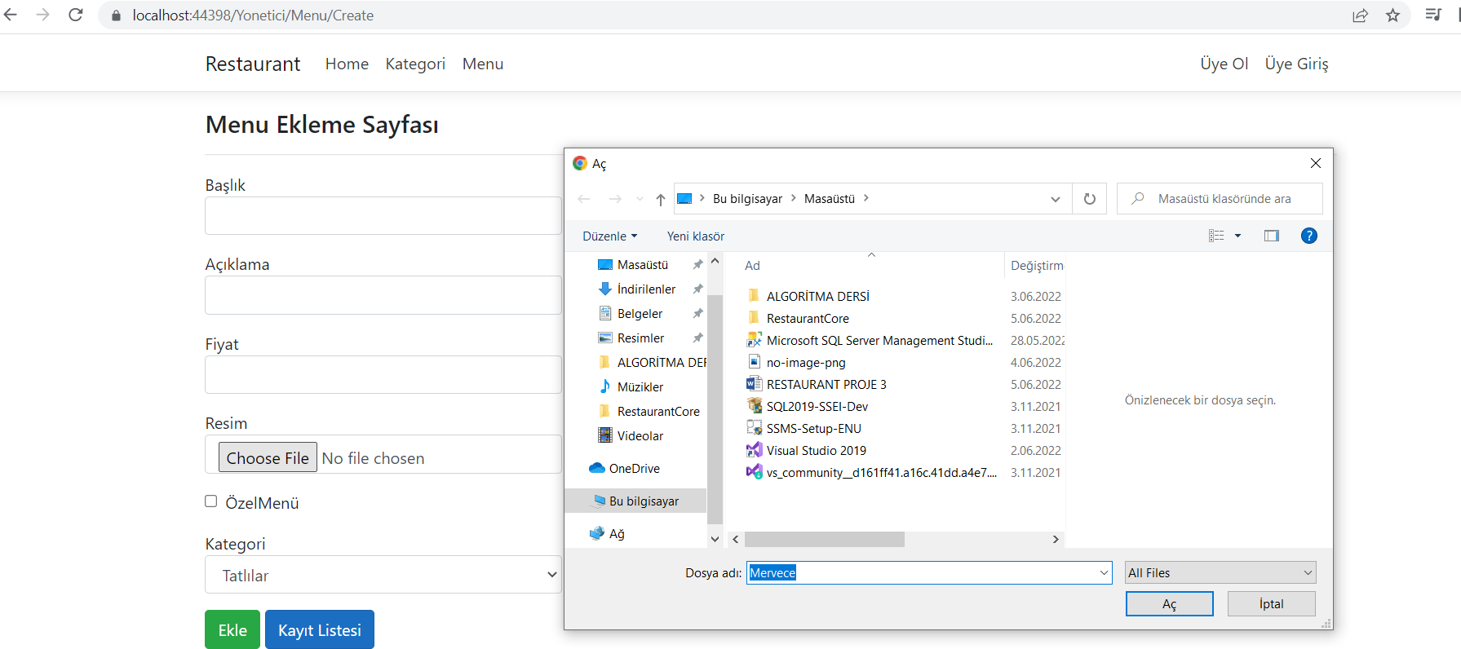

* **Aşağıdaki gibi düzenleme yaptım.**
* **1.alanı ekledim.**
* **H4 2.alana yapıştırdım ve düzenledim.**
* **Enctype ise dışarıdan dosya yüklemek için kullandım.**

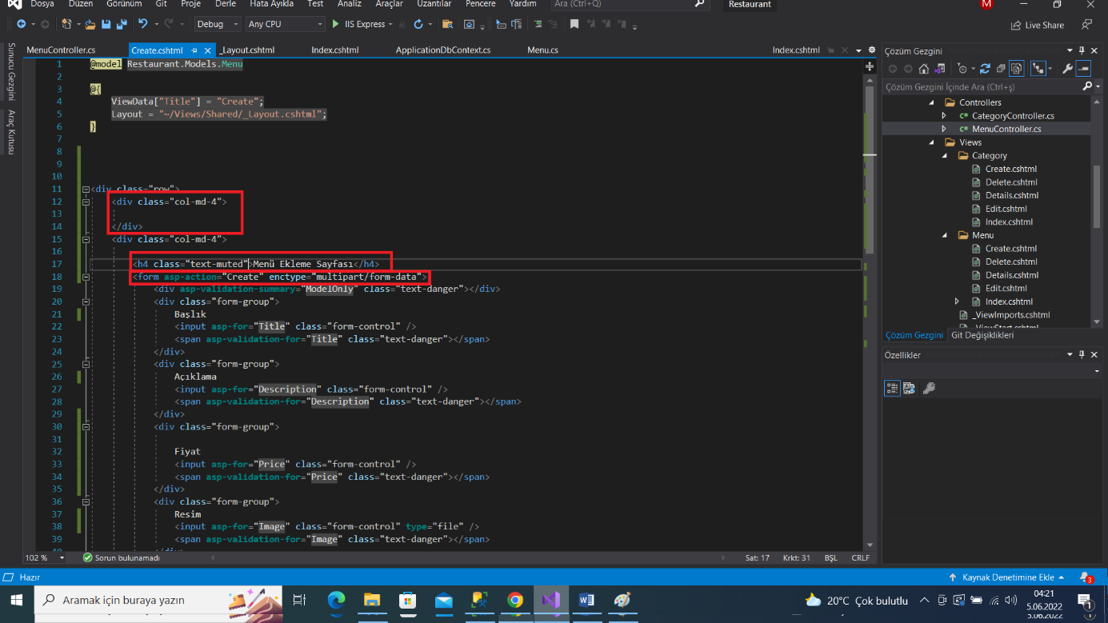

* **YAZILAR ORTALANDI!!**

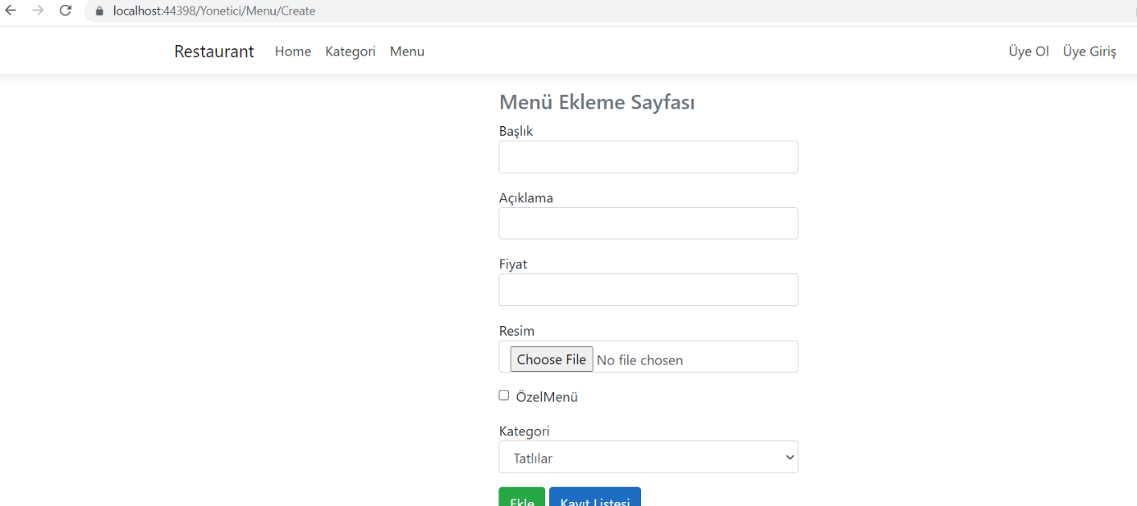

* **MENUCONTROLLER.CS AÇTIM.**
* **AŞAĞIDAKİ GİBİ DÜZENLEME YAPTIM.**
* **ENVIRONMENT YAPISINI KULLANDIM.**

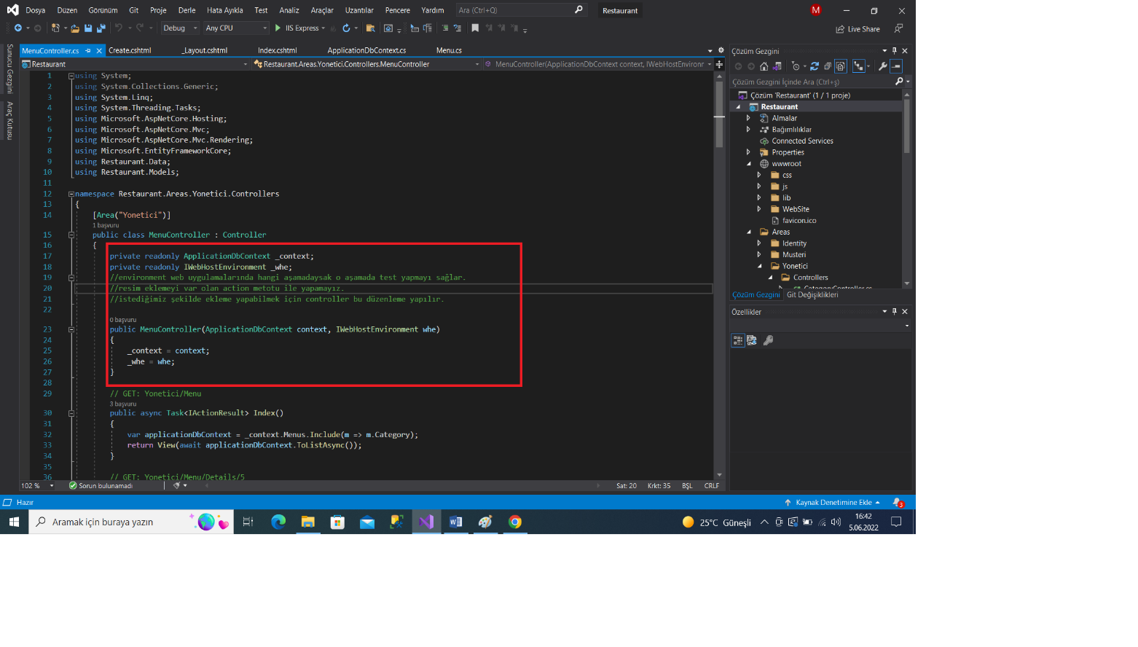

* **CREATE POSTUNDA PARANTEZ İÇİNİ SİLDİM.**

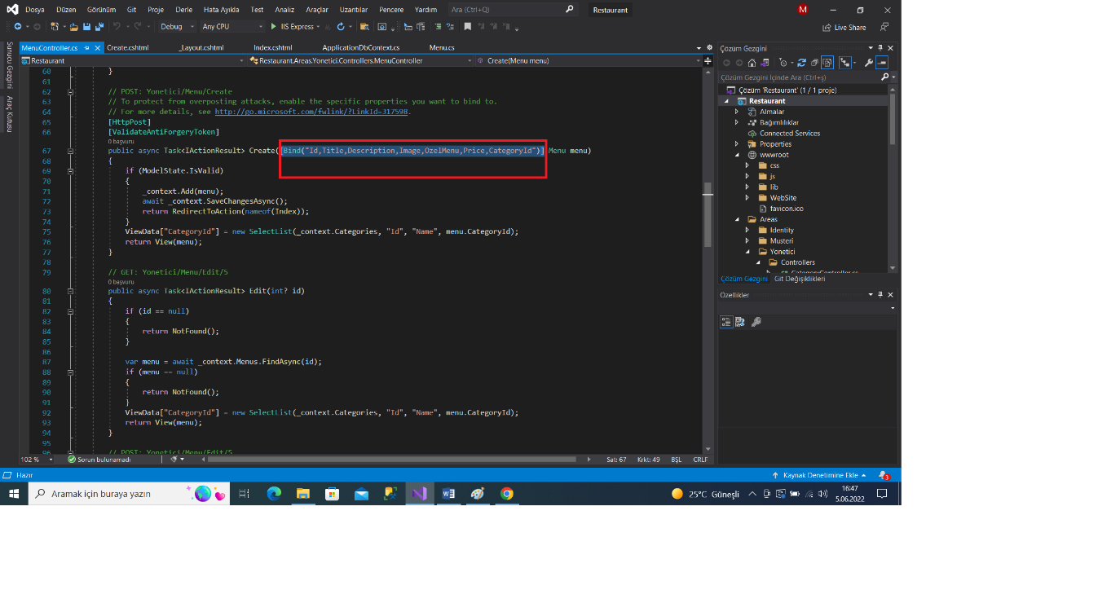

* **WEBSİTE SAĞ TIKLA->EKLE NEW FOLDER->menu ADINDA OLSUN!!**
* **MENU RESİMLERİNİ BU KLASÖRDE TUTTUM!!**

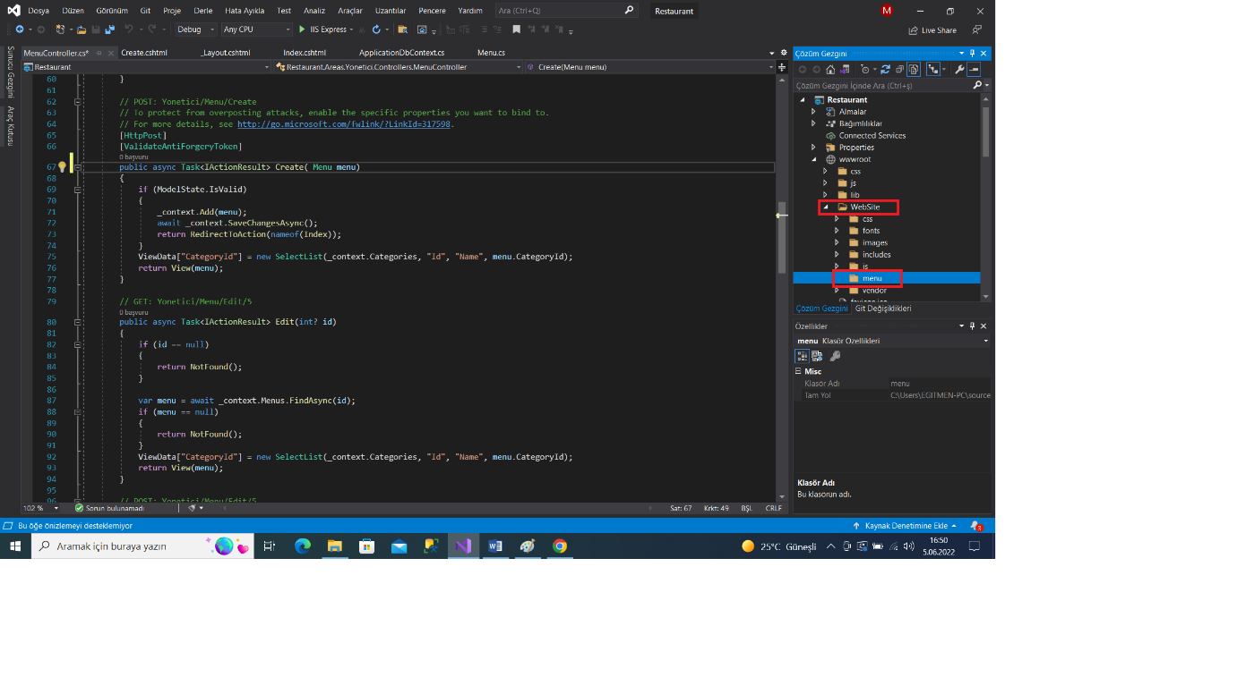

* **RESİM EKLEMEDE AŞAĞIDAKİ YAPI KULLANILIR!!**
* **DÜZENLEMEMİ SEÇİLİ ALANDAKİ GİBİ YAPTIM.**

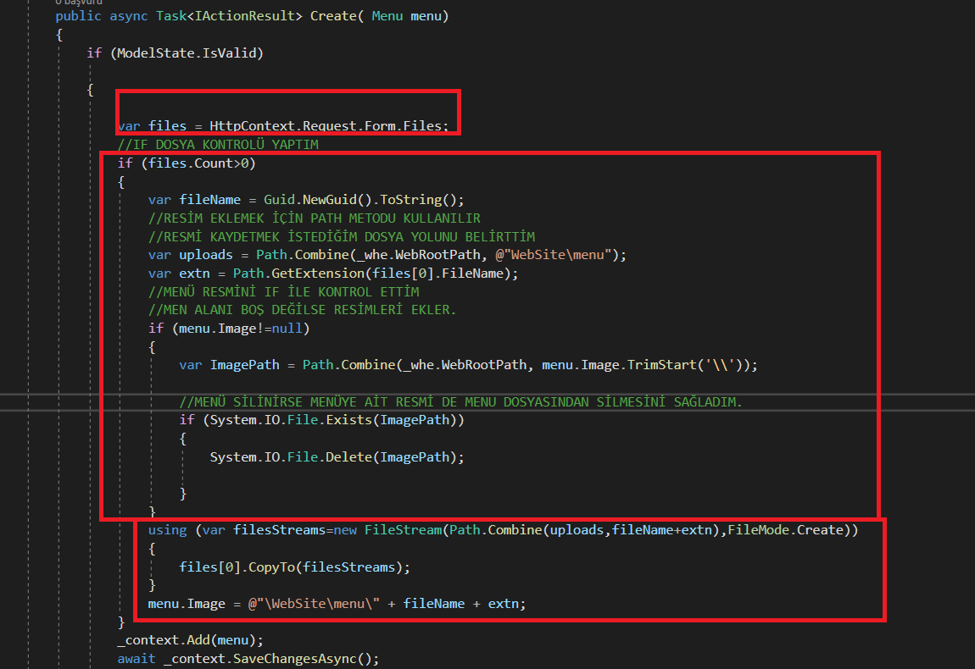

* **AŞAĞIDAKİ SEÇİLİ ALANI DA SİLDİM.**

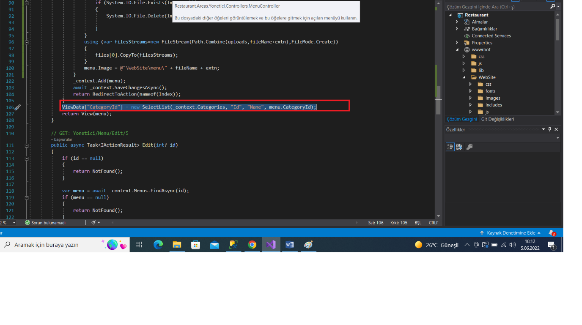

* **CREATE.CSHTML ÇALIŞTIRDIĞIMDA YENİ BİR MENÜ EKLEYEBİLDİM.**

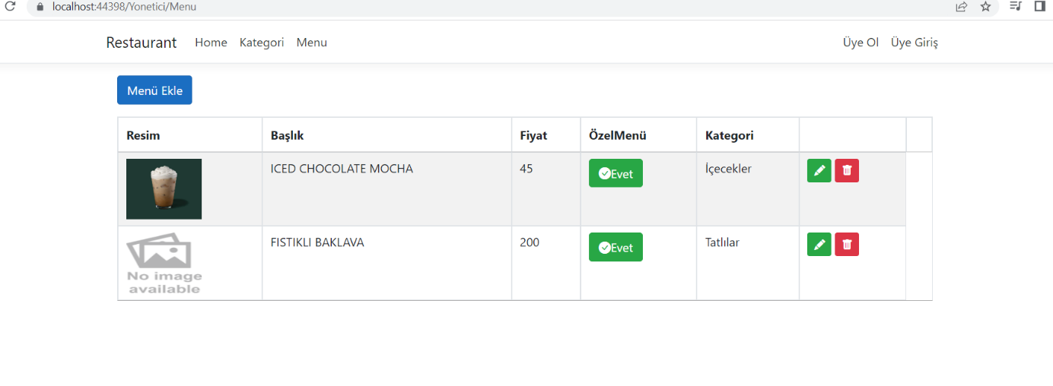

* **AŞAĞIDA menu klasörü->resim eklendi!!**

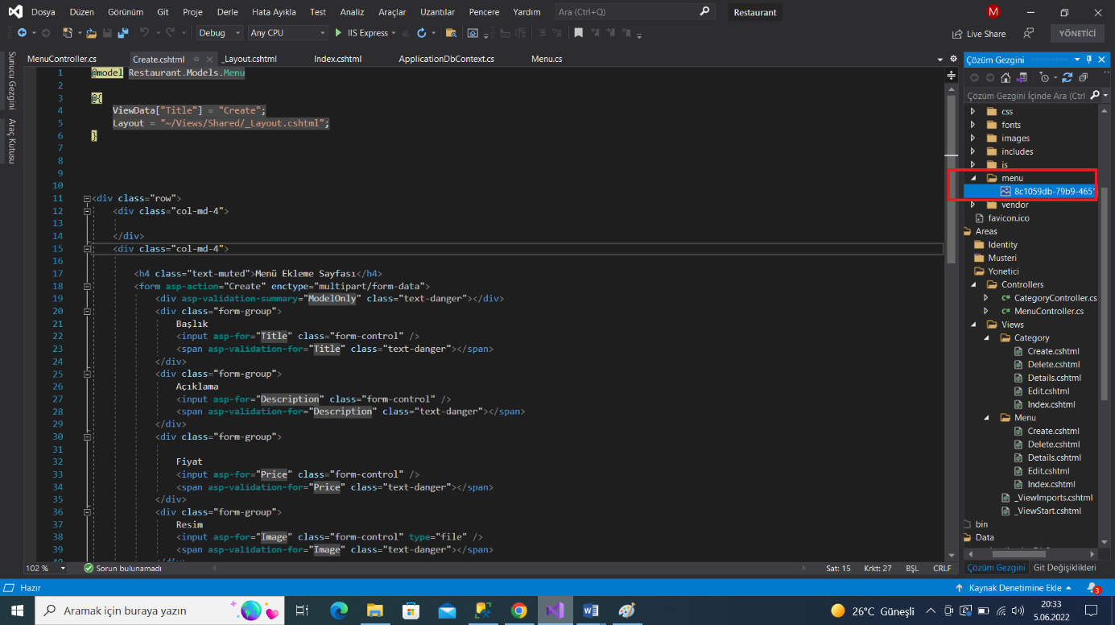

* **EDIT.CSHTML DÜZENLEME**
* **CREATE.CSHTML SEÇİLİ ALANI KOPYALADIM.**

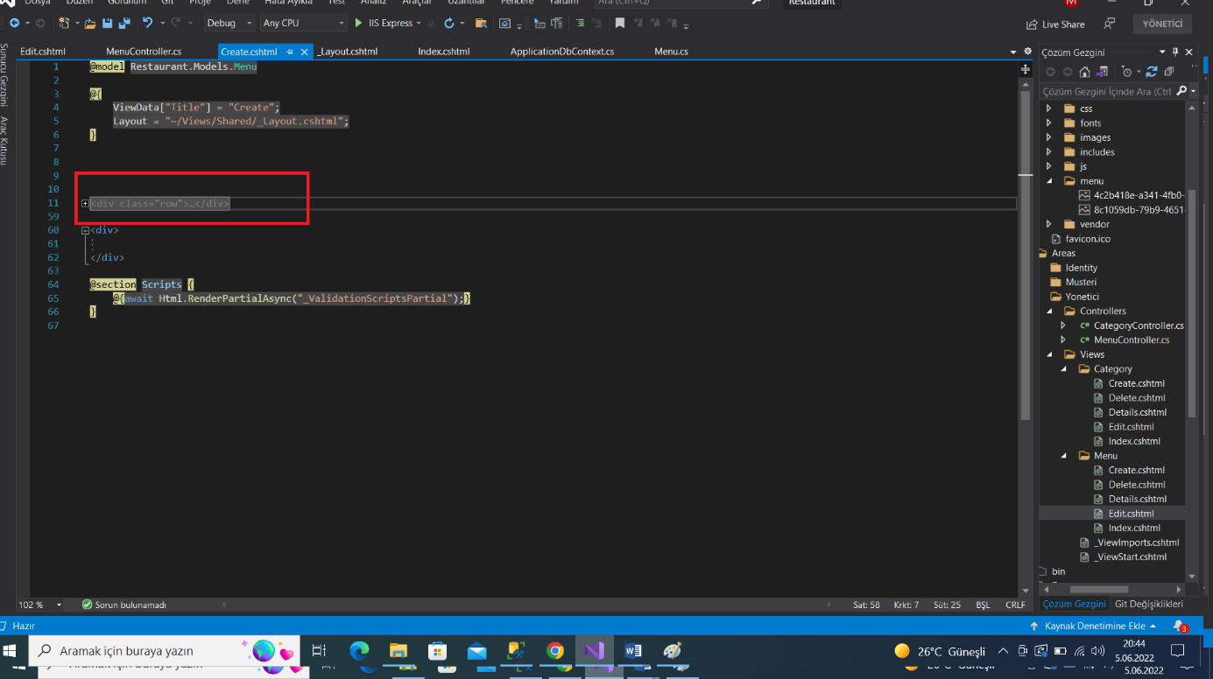

* **EDIT.CSHTML AÇTIM.**
* **1.SEÇİLİ ALANI SİLDİM.**
* **2.ALANA DIV YAPIŞTIRDIM!!**

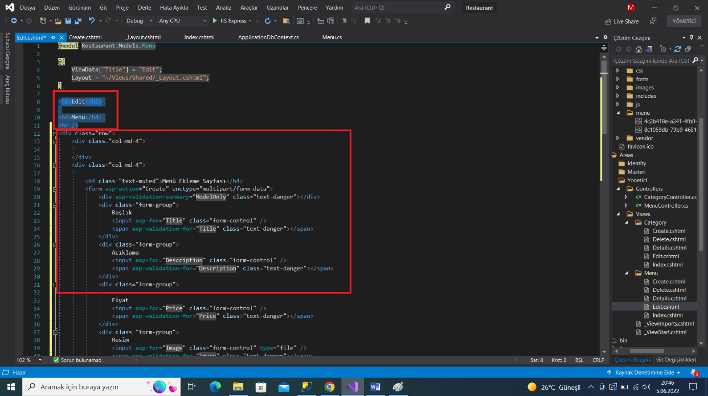

* **AŞAĞIDAKİ GİBİ BİR DÜZENLEME YAPTIM.**

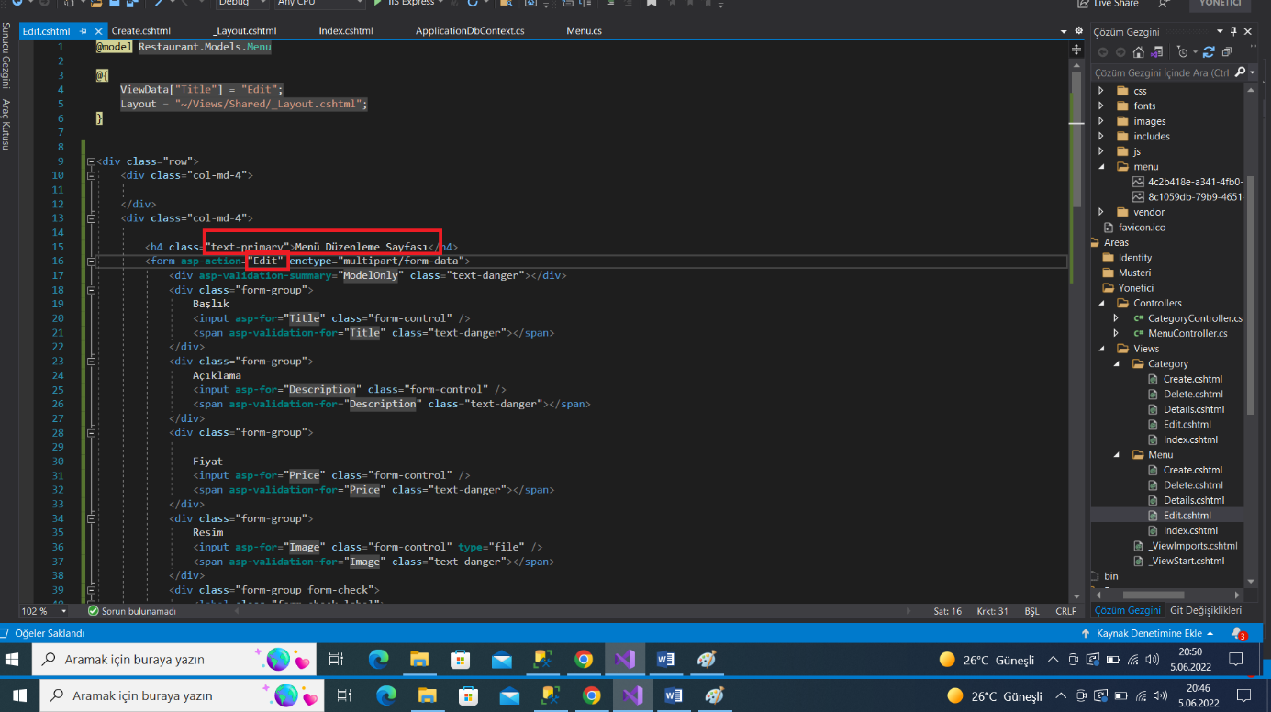

* **GÜNCELLEME İŞLEMİ İÇİN ID İHTİYAÇ VAR.**
* **AŞAĞIDAKİ ALANI KOPYALADIM.**

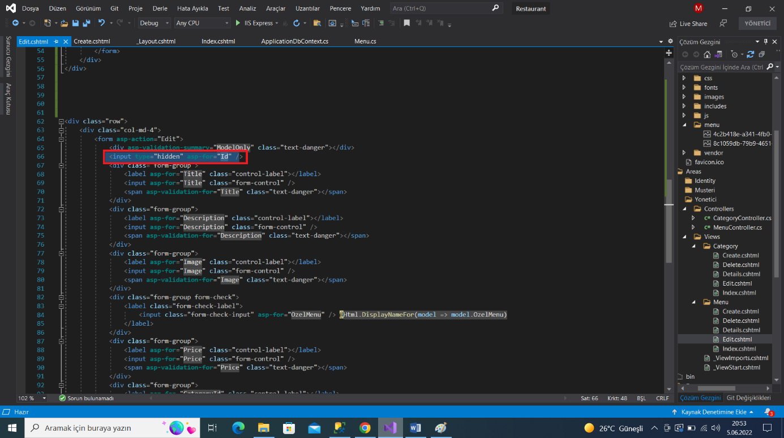

* **AŞAĞIDAKİ SEÇİLİ ALANA YAPIŞTIRDIM.**

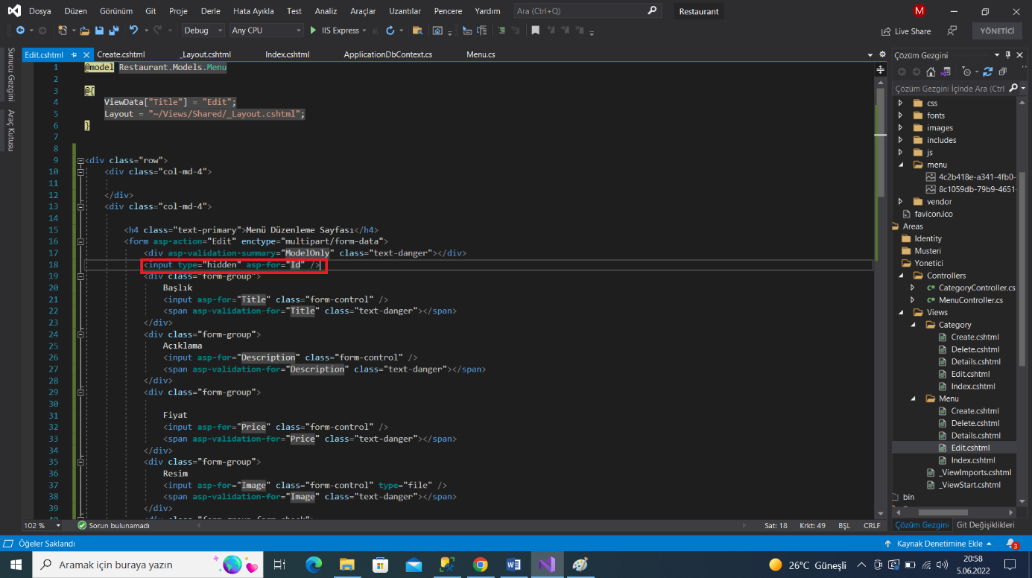

* **AŞAĞIDAKİ EKLE YAZISINI GÜNCELLE OLARAK DEĞİŞTİRDİM.**

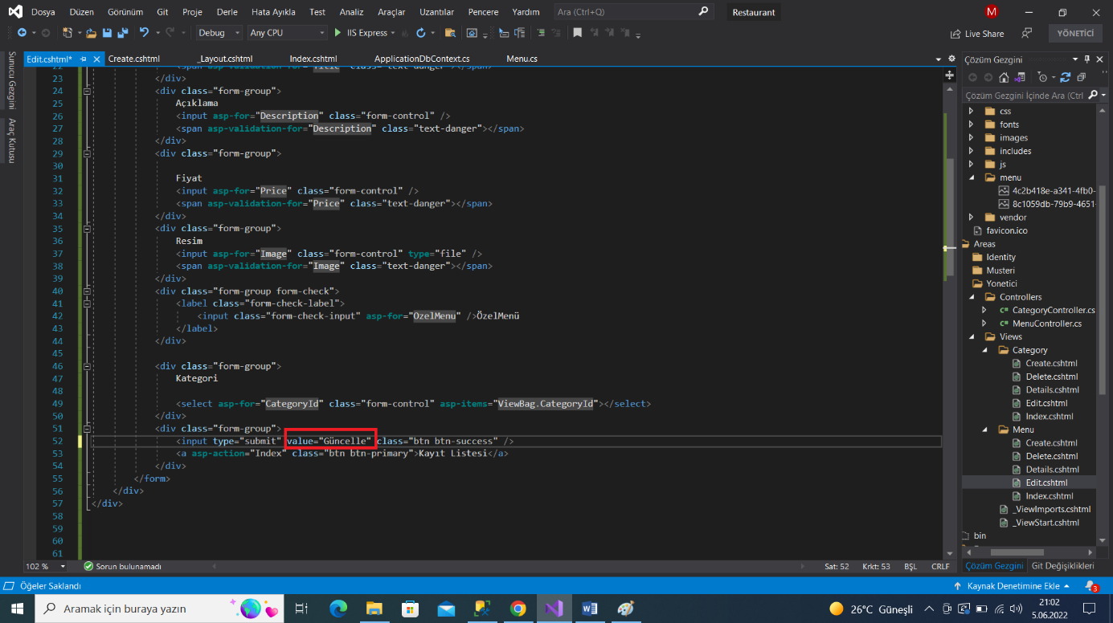

* **AŞAĞIDAKİ SEÇİLİ ALANLARI SİLDİM!!**

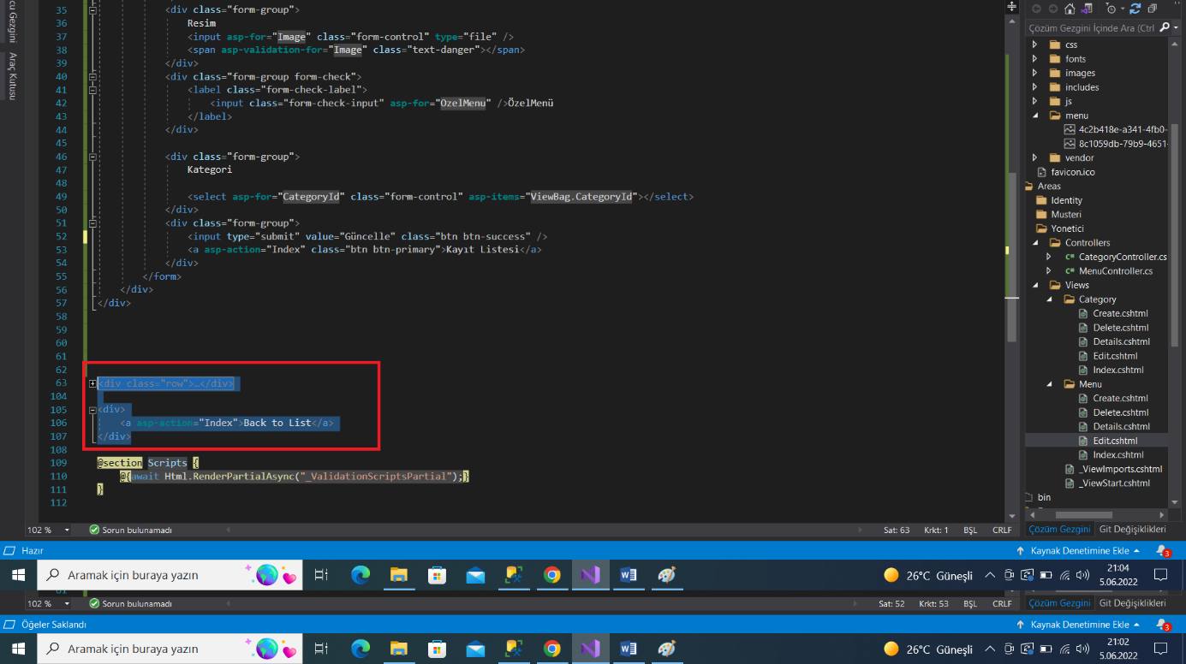

* **Menü resimlerini güncellemek için şu işlemler yaptım.**
* **2.alanı kopyaladım ve yukarı 1.alana yapıştırdım.**
* **Hidden kullanmamın sebebi kullanıcıların resim isimlerini görmesini**

**engellemek içindir.**

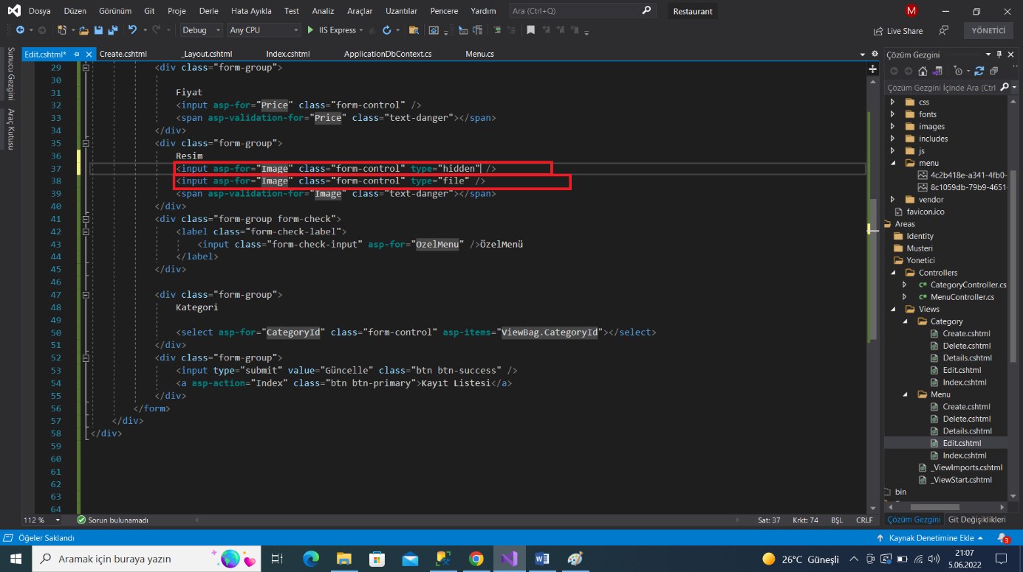

* **MENUCONTROLLER.CS AÇTIM.**
* **CREATEDEKİ AYNI KODLARI EDIT POSTUNA YAPIŞTIRDIM.**
* **AYNI KODLAR KALDI FAZLA OLAN TRY CATCH VS SİLDİM!!**

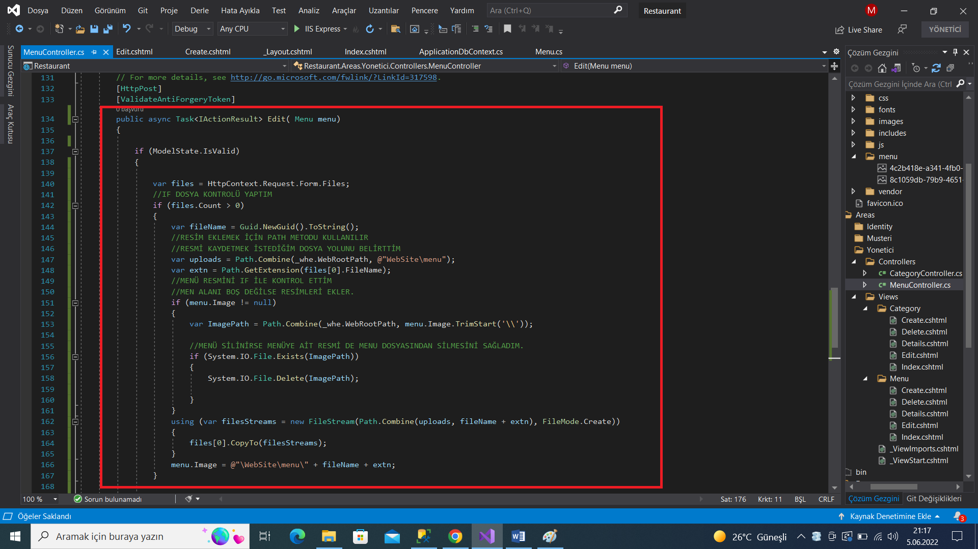

* **MENU GÜNCELLEME YAP-RESİM EKLE**
* **BAKLAVA RESMİ GELDİ!!**

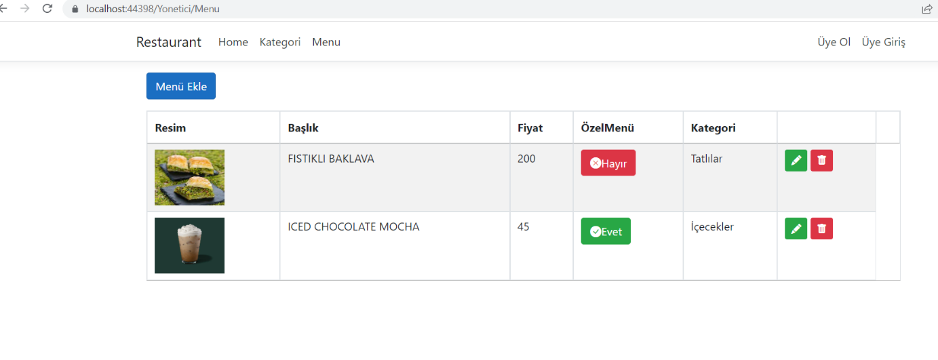

* **INDEX.CSHTML IF BLOGUNU KOPYALADIM!!**

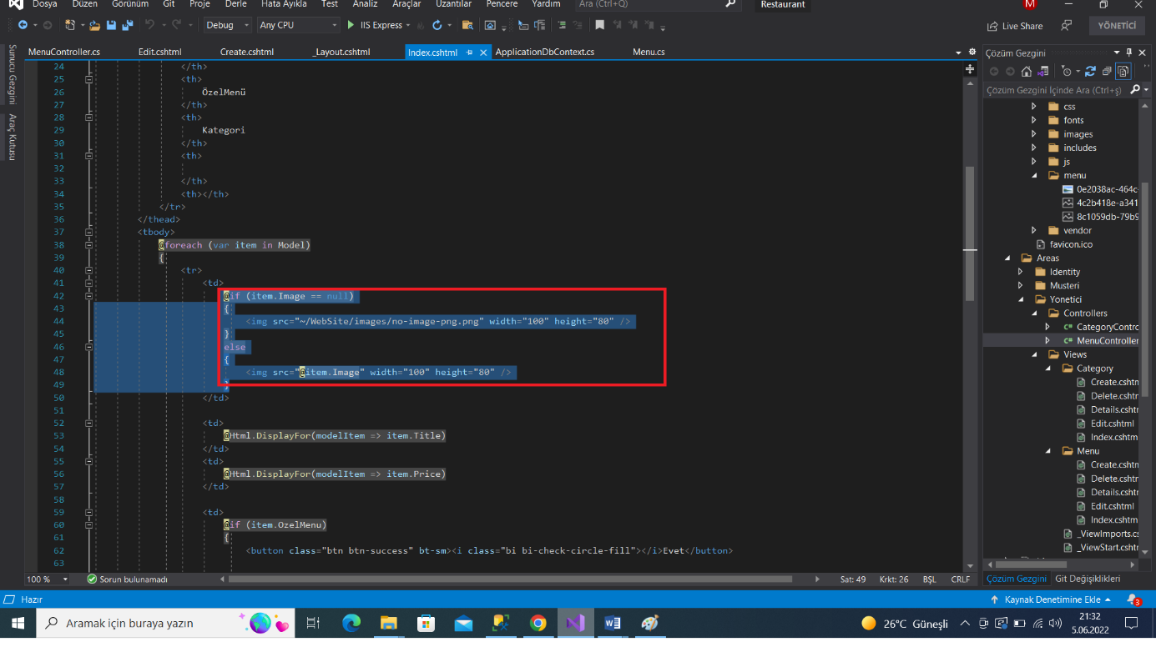

* **EDIT.CSHTML YENİ </DIV> </DIV> ARASINA DIV AÇTIM IF BLOGUNU YAPIŞTIRDIM.**
* **GEREKLİ DÜZENLEMELERİ AŞAĞIDAKİ GİBİ YAPTIM.**
* **BÖYLECE RESMİN SAĞ TARAFA GELMESİNİ SAĞLADIM.**

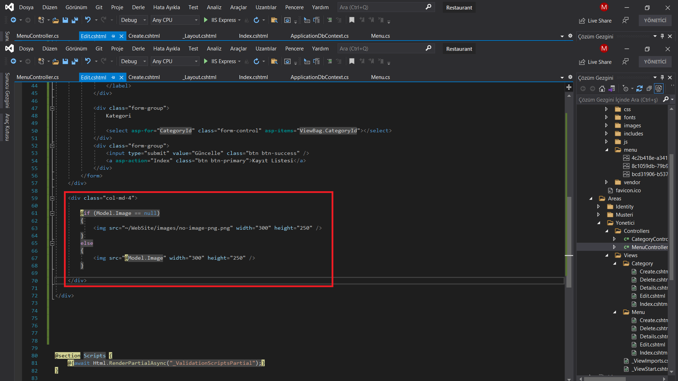

* **GÜNCELLEME İŞLEMİYLE AŞAĞIDAKİ GÖRÜNTÜ OLUŞTU.**

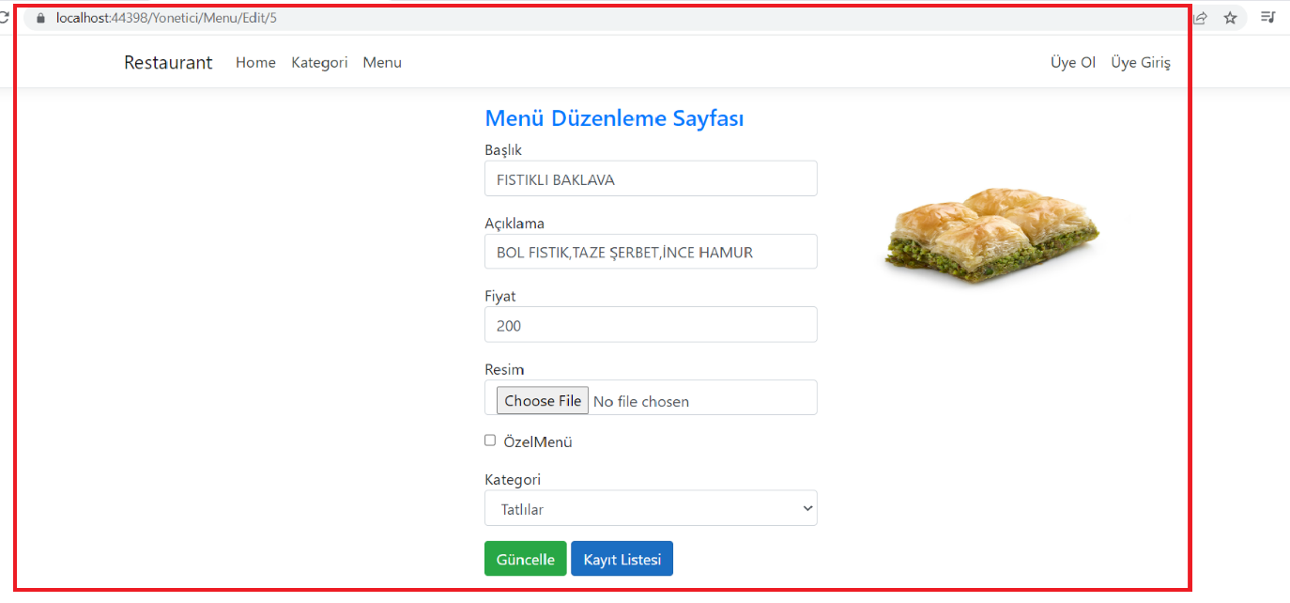

* **ÜRÜN SİLME SAYFASINI DÜZENLEME**
* **DELETE.CSHTML AŞAĞIDAKİ GİBİ DÜZENLEDİM.**

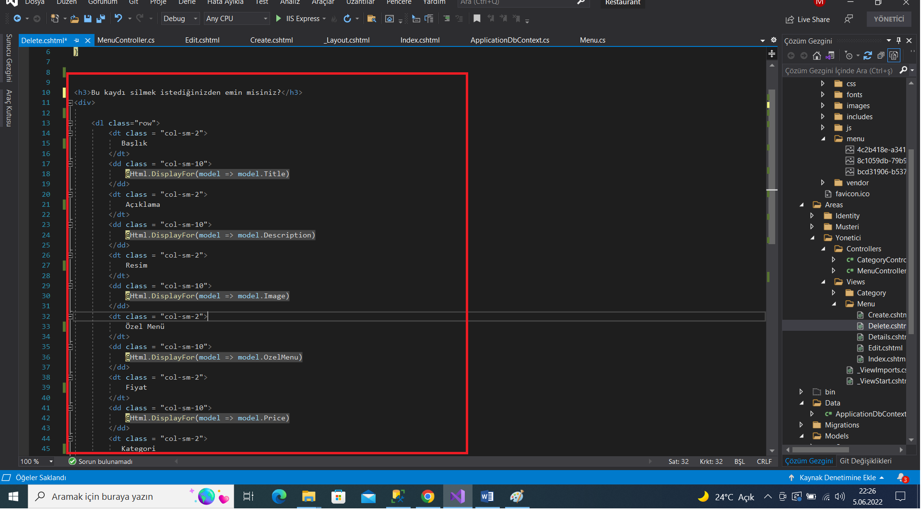

* **BUTONU DA AŞAĞIDAKİ GİBİ DÜZENLEDİM!!**

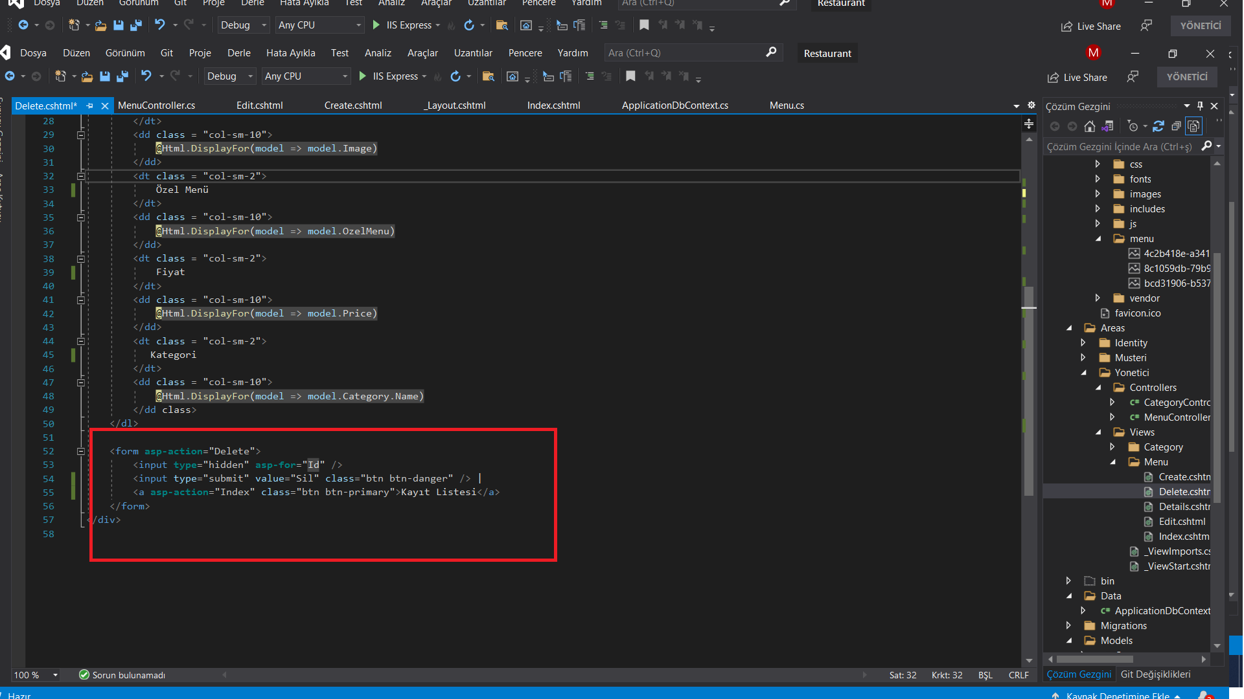

* **ÜRÜN SİLİNDİĞİNDE MENU DOSYASINDAN RESMİNİ DE SİLDİRMEK İÇİN ŞU DÜZENLEMEYİ YAPTIM.**
* **MENUCONTROLLER.CS EDIT ALANINDAKİ AŞAĞIDAKİ KODU KOPYALADIM.**

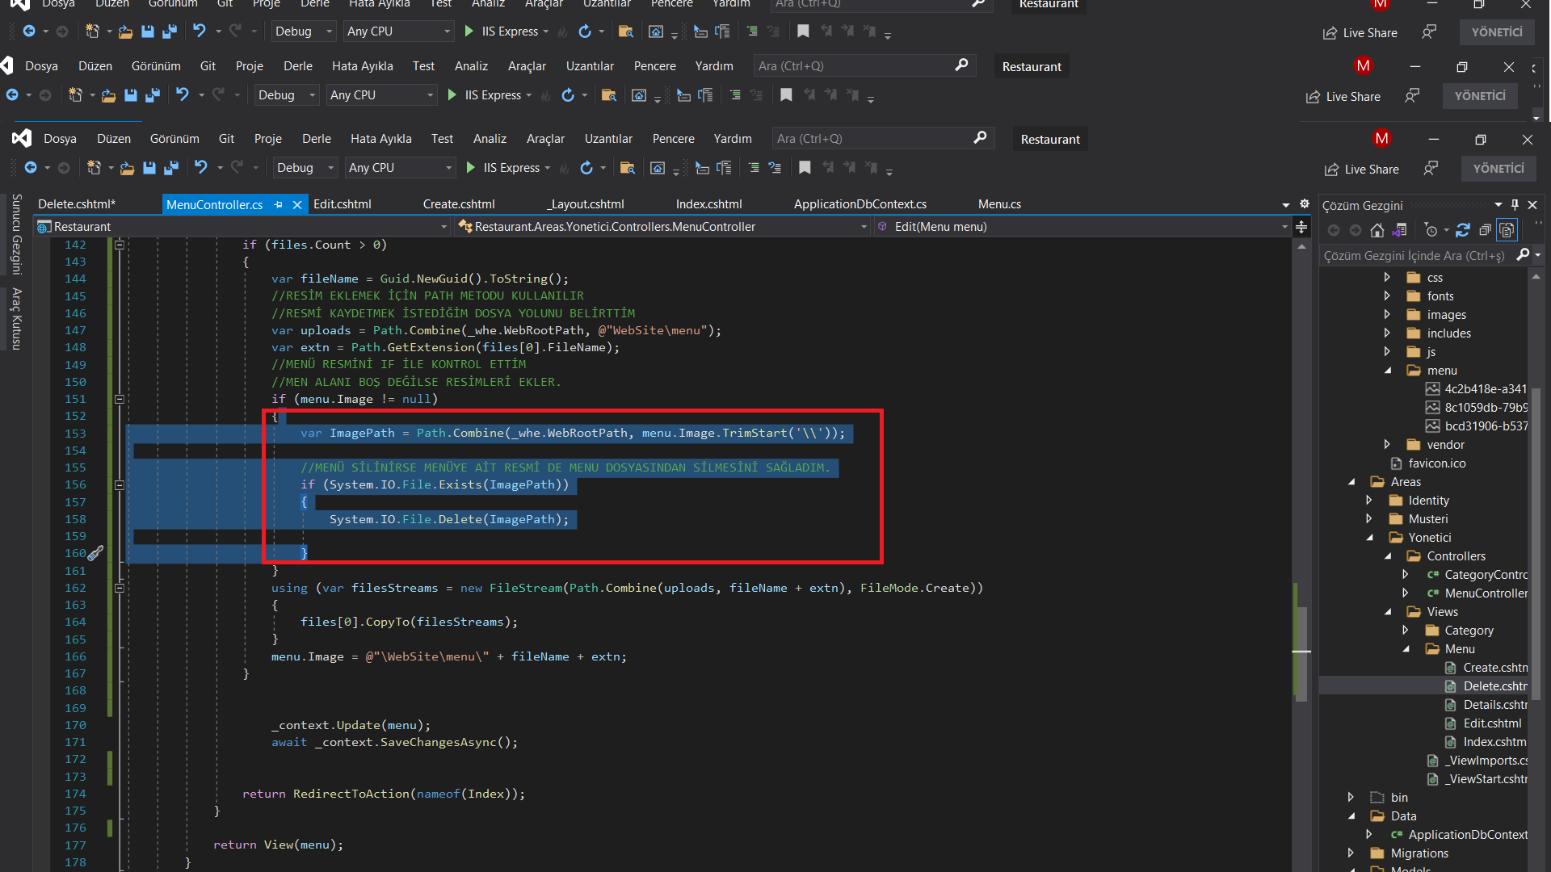

* **MENUCONTROLLER.CS DELETE POST ALANINA KOPYALADIĞIM KODU YAPIŞTIRDIM.**
* **BÖYLECE BİR MENÜYÜ SİLDİĞİMDE MENU DOSYASINDAKİ RESMİNİ DE SİLMİŞ OLDUM.**

